**Содержание:**

**1. Введение 2 стр.**

**2. Двигатель ЗиЛ-130 : 4 стр.**

**-кривошитно-шатунный механизм двигателя 4 стр.**

**-газораспределительный механизм двигателя 8 стр.**

**-система охлаждения двигателя 10 стр.**

**-система смазки двигателя 14 стр.**

**-система питания двигателя 17 стр.**

**-система зажигания двигателя 22 стр.**

**3. Основные неисправности и методы ремонта системы**

**двигателя ЗиЛ-130 27 стр.**

**4. Техническое обслуживание двигателя ЗиЛ-130 34 стр.**

**5. Технологическая карта неисправностей 36 стр.**

**6. Охрана труда и техника безопасности при ремонте и техническом**

**облуживании 44 стр.**

**7. Экология и охрана окружающей среды 47 стр.**

**8. Список литературы 49стр.**

***1.Введение:***

***-роль автомобильного транспорта:***

Роль автомобильного транспорта довольно велика в народном хозяйстве и вВооруженных Силах. Автомобиль служит для быстрого перемеще­ния грузов и пассажиров по различным типам дорог и местности. Автомобильный транспорт играет важнейшую роль во всех сторо­нах жизни страны. Без автомобиля невозможно представить ра­боту ни одного промышленного предприятия, государственного учреждения, строительной организации, коммерческой фирмы, предприятия сельского хозяйства, воин­ской части. Значительное количество грузовых и пассажирских перевозок приходится на долю этого транспорта. Легковой авто­мобиль широко вошел в быт трудящихся нашей страны, стал сред­ством передвижения, отдыха, туризма и работы.

Велико значение автомобиля в Вооруженных Силах. Боевая и повседневная деятельность войск непрерывно связана с исполь­зованием автомобильной техники. От ее наличия и состояния зависят подвижность, маневренность частей, выполнение боевой за­дачи. На автомобилях устанавливаются ракетные установки, радиолокационные станции, специальное оборудование; авто­мобильные тягачи используются для буксировки ракет, артилле­рийских систем, минометов, самолетов, специальных прицепов. Созданы специальные машины обеспечения: автотопливозаправщики, кислородозаправщики, пусковые агрегаты, краны, штабные автобусы, ремонтные мастерские, машины химических войск, ин­женерные, санитарные, пожарные и др. Без участия автомобильной техники ни один самолет не может подняться в воздух. Проверка электрических, гидравлических, пневматических и других систем, заправка горючим, маслом, кислородом, воздухом, боеприпасами, буксировка самолетов, очистка взлетно-посадочных полос все это выполняют автомобили.

Таким образом, автомобиль стал неотъемлемым элементом в сложной деятельности Вооруженных Сил и народного хозяйства.

***-классификация автомобильного транспорта:***

Автомобили классифицируют по назначению, проходимости и типу двигателя.

По назначению они делятся на транспортные и специальные:

-транспортные автомобили служат для перевозки различного рода грузов и личного состава (пассажиров); они подразделяются на грузовые и пассажирские. Первые из них различаются по гру­зоподъемности и типу кузова, а пассажирские в зависимости от конструкции и вместимости кузова делятся на автобусы и легко­вые автомобили.

-специальные автомобили предназначены для выполнения спе­циальных работ или приспособлены для перевозки определенного вида грузов. На них монтируются оборудование, вооружение или устанавливается специальный кузов. Сюда относятся подвижные мастерские, радиостанции, топливозаправщики, краны и др. В ар­мии к специальным автомобилям относятся также тактические транспортеры, предназначенные для подвоза боеприпасов, продо­вольствия и эвакуации раненых в районе переднего края; колесные тягачи для буксировки тяжелых прицепов и полуприцепов; много­осные шасси, применяемые для транспортировки длинномерных неделимых грузов большой массы.

К специальным относятся и спортивные автомобили, предна­значенные для тренировки и соревнований.

По проходимости автомобили делятся на три группы:

- обычной (дорожной), повышенной и высокой проходимости. Первые из них (ЗИЛ-130) используются главным образом на дорогах.

- повышенной проходимости — ГАЗ-66 и ЗИЛ-131 — могут двига­ться по дорогам и участкам местности вне дорог. Автомобили высокой проходимости — по дорогам и вне дорог, к ним относятся многоосные автомобили и специальные автопоезда.

По типу двигателя автомобили делятся на автомобили с :

- дизе­льными двигателями.

-карбюраторными двигателями.

-газобаллонными двигателями.

-газогенераторными двигателями.

Карбюраторные двигатели работают главным обра­зом на бензине, дизели — на тяжелом (дизельном) топливе, газо­баллонные — на сжатом или сжиженном газе, газогенераторные — на твердом топливе (древесина, уголь).

***-общее устройство автомобиля:***

Каждый автомобиль можно разделить на следующие основные части: двигатель, шасси, кузов, электро- и специальное оборудование.

Двигатель является источником механической энергии, приво­дящей автомобиль в движение. Сейчас применяются в основном поршневые двигатели внутреннего сгорания, реже электриче­ские (в качестве экспериментальных) и другие.

Шасси, состоящее из трансмиссии, ходовой части и систем уп­равления, образуют агрегаты и механизмы, которые служат для передачи усилия от двигателя к ведущим колесам, для управления автомобилем и его передвижения.

Кузов служит для размещения водителя, личного состава и гру­зов. У грузовых автомобилей общетранспортного и многоцелевого назначения кузов состоит из кабины, грузовой платформы и опе­рения

Электрооборудование составляют узлы и приборы, предназна­ченные для воспламенения рабочей смеси в двигателе, освещения и сигнализации, пуска двигателя, питания контрольно-измеритель­ных приборов.

К специальному оборудованию относятся лебедка, система ре­гулирования давления воздуха в шинах, подъемник запасного колеса.

***2.Двигатель ЗиЛ-130:***



Двигателем называется машина, в которой тот или иной вид энергии преобразуется в механическую работу. Двигатели, в кото­рых тепловая энергия преобразуется в механическую работу, явля­ются тепловыми.

Тепловая энергия получается при сжигании какого-либо топли­ва. Двигатель, в котором топливо сгорает непосредственно внутри цилиндра и энергия образующихся при этом газов воспринимается движущимся в цилиндре поршнем, называется поршневым двига­телем внутреннего сгорания. Такие двигатели в основном и приме­няются на современных автомобилях.

Рассмотрим двигатель ЗиЛ-130:

Двигатель состоит из механизм и систем обеспечивающих его работу:

-кривошитно-шатунный механизм,

-газораспределительный механизм,

-система охлаждения,

-система смазки,

-система питания,

***-кривошино-шатунный механизм:***

Кривошипно-шатунный механизм воспринимает давле­ние газов при такте сгорание - расширение и преобра­зовывает прямолинейное, возвратно-поступательное дви­жение поршня во вращательное движение коленчатого вала.

Кривошипно-шатунный механизм состоит из: блока цилиндров с картером, головки цилиндров, поршней с кольцами, поршневых пальцев, шатунов, коленчатого вала, маховика и поддона картера.

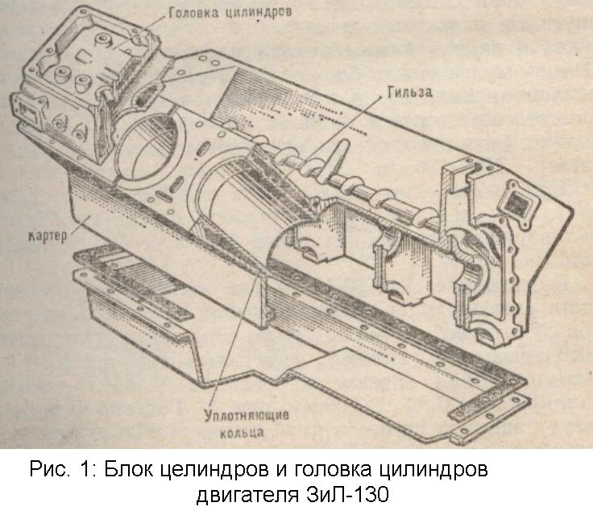

***Блок цилиндров.***

Блок цилиндровявляется основной деталью двигателя к которой крепятся все механизмы и детали.

Цилиндры в блоках изучаемых двигателей располо­жены У-образно в два ряда под углом 90° (рис. 1).

Блоки цилиндров отливают из чугуна (ЗИЛ-130) или алюминиевого сплава . В той жеотливке выполнены картер и стенки полости

охлаждения, окружающие цилиндры двигателя.

В блоке двигателя устанавливают встав­ные гильзы, омываемые охлаждающей жидкостью. Вну­тренняя поверхность гильзы служит направляющей для поршней. Гильзу растачивают под требуемый размер и шлифуют. Гильзы, омываемые охлаждающей жидкостью, называются мокрыми. Они в нижней части имеют уплот­няющие кольца из специальной резины или медные . Вверху уплотнение гильз достигается за счет прокладки головки цилинд­ров.

Увеличение срока службы гильз цилиндров дости­гается в результате запрессовки в наиболее изнашива­емую (верхнюю) их часть коротких тонкостенных гильз из кислотоупорного чугуна. Применение такой вставки снижает износ верхней части гильзы в 2—4 раза.

Блок цилиндров У-образного двигателя ЗИЛ-130 сверху закрыт двумя головками из алюми­ниевого сплава. В головке цилиндров двигателя ЗИЛ-130 размещены камеры сгорания, в ко­торых имеются резьбовые отверстия для свечей зажига­ния. Для охлаждения камер сгорания в головке вокруг них выполнена специальная полость.

На головке цилиндров закреплены детали газораспре­делительного механизма. В головке цилиндров выполнены впускные и выпускные каналы и установлены вставные седла и направляющие втулки клапанов. Для создания герметичности между блоком и головкой цилиндров уста­новлена прокладка, а крепление головки к блоку ци­линдров осуществлено шпильками с гайками. Прокладка должна быть прочной, жаростойкой и эластичной. В дви­гателе ЗИЛ-130 она сталеасбестовая, . Для уплотнения стальной прокладки в расточку на нижней плоскости головки цилиндра запрессовано стальное кольцо с острым высту­пом.

Снизу картер двига­теля закрыт поддоном, выштампованным из листовой стали. Поддон защищает картер от по­падания пыли и грязи и используется в качестве резервуара для масла. Поддон крепится к плос­кости разъема болтами, а для обеспечения герметичности соединения применяют прокладки из картона или из клееной пробковой крошки.

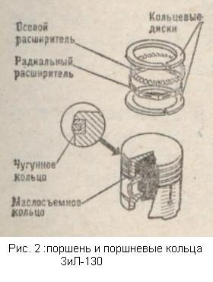

Во время работы двигателя в картер проникают газы, что может повлечь за собой повышение давления, прорыв прокладок и вытекание масла. Поэтому картер через специальную трубку (сапун) сообщается с атмосфе­рой.

**Поршень** воспринимает давление газов при рабочем такте и передает его через поршневой палец и шатун на коленчатый вал. Поршень представляет собой пере­вернутый цилиндрический стакан, отлитый из алюмини­евого сплава (рис. 2). В верхней части поршня располо­жена головка с канавками, в которые вставлены поршне­вые кольца. Ниже головки выполнена юбка, направля­ющая движение поршня. В юбке поршня имеются при­ливы-бобышки с отверстиями для поршневого пальца.

При работе двигателя поршень, нагреваясь, расши­рится и, если между ним и зеркалом (*внутреннюю поверхность цилиндра или его гильзы называют зеркалом*) цилиндра не будет необходимого зазора, заклинится в цилиндре, и двигатель прекратит работу. Однако большой зазор между поршнем и зеркалом цилиндра также нежелателен, так как это приводит к прорыву части газов в картер двигателя, падению давления в цилиндре и уменьшению мощности двигателя. Чтобы поршень не заклинивался при прогре­том двигателе, головку поршня выполняют меньшего диаметра, чем юбку, а саму юбку в поперечном сечении изготавливают не цилиндрической формы, а в виде эл­липса с большей осью его в плоскости, перпендикулярной поршневому пальцу. На юбке поршня может быть разрез. Благодаря овальной форме и разрезу юбки предотвра­щается заклинивание поршня при работе прогретого двигателя.

Общее устройство поршней всех двигателей принципиально одинаковое, но каждый из них отличается диаметром и рядом особенностей, присущих только дан­ному двигателю. Например, в головке поршня двигателя ЗИЛ-130 залито чугунное кольцо, в котором сделана канавка под верхнее компрессионное кольцо. Такая конструкция способствует уменьшению износа ка­навки под поршневое кольцо.

Поршни двигателя ЗИЛ-130 после меха­нической обработки покрывают оловом, что способствует лучшей приработке и уменьшению износа их в перво­начальный период работы двигателя.

Поршневые кольца, применяемые в двигателе, под­разделяются на компрессионные и маслосъемные. Ком­прессионные кольца уплотняют зазор между поршнем и цилиндром и служат для уменьшения прорыва газов из цилиндров в картер, а маслосъемные снимают излишки масла с зеркала цилиндров и не допускают проникновения масла в камеру сгорания. Кольца, изготовленные из чугуна или стали, имеют разрез (замок) (см. рис. 2).

При установке поршня в цилиндр поршневое кольцо предварительно сжимают, в результате чего обеспечи­вается его плотное прилегание к зеркалу цилиндра при разжатии. На кольцах имеются фаски, за счет которых кольцо несколько перекашивается и быстрее притирается к зеркалу цилиндра, и уменьшается насосное действие колец. Количество колец, устанавливаемых на поршнях двигателей, неодинаковое. На поршнях двига­телей ЗИЛ-130 три компрессионных кольца, два верхних хромированы по поверхности, соприкасающейся с гильзой. Маслосъемное кольцо собрано из четырех отдель­ных элементов — двух тонких стальных разрезных колец и двух гофрированных стальных расширителей (осевого и радиального).

**Поршневой палец** шарнирно соединяет поршень с верхней головкой шатуна. Палец изготовлен в виде пусто­телого цилиндрического стержня, наружная поверхность которого закалена нагревом током высокой частоты.

На двигателе ЗиЛ-130 применяются «плавающие» пальцы, т. е. такие, которые могут свободно поворачи­ваться как в верхней головке шатуна, так и в бобышках поршня, что способствует равномерному износу пальца. Во избежание задиров цилиндров при выходе пальца из бобышек осевое перемещение его ограничивается двумя разрезными стальными кольцами, установленными в вы­точках в бобышках поршня.

**Шатун** служит для соединения коленчатого вала с поршнем. Через шатун давление на поршень при рабочем ходе передается на коленчатый вал. При вспомогательных тактах (впуск, сжатие и выпуск) через шатун поршень приводится в действие от коленчатого, вала. Шатун (рис. 3) состоит из стального стержня дву­таврового сечения, верхней неразъемной и нижней разъемной головок. В верхней установлен поршневой палец, а нижняя закреплена на шатунной шейке коленчатого вала. Для уменьшения тре­ния в верхнюю головку шатуна запрессована бронзовая или биметал­лическая с бронзовым слоем втулка, а в ниж­нюю, состоящую из двух частей, установлены тонкостенные вклады­ши, представляющие собой стальную ленту, внутренняя поверхность которой покрыта тонким слоем антифрикционного сплава (ЗиЛ-130 – высоко- оловянистый алюминий). Обе части ниж­ней головки шатуна скреплены двумя болтами, гайки которых во избежание самоотвертывания фиксируются. В двигателе ЗИЛ-130 под гайки подкладываются спе­циальные шайбы, момент затяжки гаек 80...90,Н-м., а самоотвертыванию препятствуют специальные штампованные стопорные гайки. Затяжку стопорной гайки необходимо производить путем ее пово­рота на 1,5 ... 2 грани от положения соприкосновения о основной гайкой.

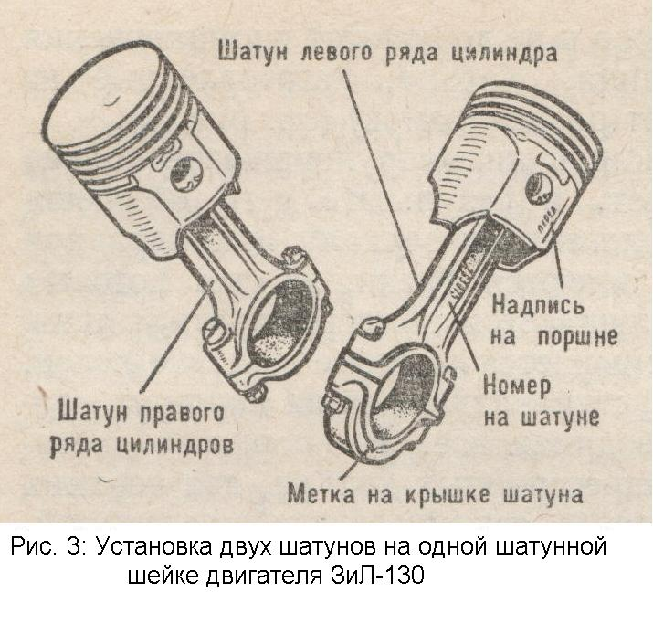

На стержне шатуна выштампован номер детали, а на крышке метка. Номер на шатуне и метка на его крышке всегда должны быть обращены в одну сторону. К верхней и нижней головкам шатуна подводится масло: к нижней головке — через канал в коленчатом валу, а к верхней — через прорезь. Из нижней головки шатуна масло через отверстие выбрызгивается на стенки цилиндров.

В двигателях на одной шатунной шейке коленчатого вала закреплено по два шатуна. Для пра­вильной их сборки с поршнями нужно помнить, что ша­туны правого ряда цилиндров собраны с поршнями так, что номер на шатуне обращен назад по ходу автомобиля (см. рис. 3), а левого ряда — вперед, т. е. совпадает с надписью на поршне.

**Коленчатый вал** воспринимает усилия, передаваемые от поршней шатунами, и преобразует их в крутящий момент, который затем через маховик передается агрега­там трансмиссии.

В двигателе ЗиЛ-130 коленчатый вал стальной.

Коленчатый вал (рис. 4) состоит из шатунных и корен­ных шлифованных шеек, щек и противовесов. На перед­нем конце вала двигателей ЗМЗ-53-12 и ЗИЛ-130 имеется углубление для шпонки распределительной шестерни и шкива привода вентилятора, а также нарезное отверстие для крепления храповика; задняя часть вала выполнена в виде фланца, к которому болтами прикреплен маховик. В углублении задней торцовой части коленчатого вала расположен подшипник ведущего вала коробки пере­дач.

Количество и расположение шатунных шеек коленча­того вала зависит от числа цилиндров. В V-образном двигателе количество шатунных шеек в два раза меньше числа цилиндров, так как на одну шатунную шейку вала установлено по два шатуна — один левого и другой пра­вого рядов цилиндров.

Шатунные шейки коленчатого вала многоцилиндровых двигателей выполнены в разных плоскостях, что необхо­димо для равномерного чередования рабочих тактов в разных цилиндрах.

В восьмицилиндровых V-образных двигателях коленча­тые валы имеют по четыре шатунные шейки, расположен­ные под углом в 90°.

В двигателе число коренных шеек колен­чатого вала на одну больше, чем шатунных, т. е. каждая шатунная шейка с двух сторон имеет коренную. Такой коленчатый вал называют полноопорным.

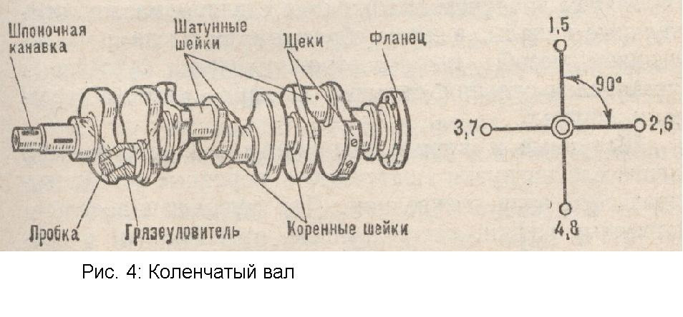

Коренные и шатунные шейки коленчатого вала соединены между собой щеками.

Для уменьшения центробежных сил, создаваемых кривошипами, на коленчатом валу выполнены противо­весы, а шатунные шейки сделаны полыми. Для повышения твердости и увеличения срока службы поверхность ко­ренных и шатунных шеек стальных валов закаливают нагревом токами высокой частоты.

Коренные и шатунные шейки вала соединены кана­лами (сверлениями) в щеках вала. Зти каналы пред­назначены для подвода масла от коренных подшипников к шатунным.

В каждой шатунной шейке вала имеется полость, которая выполняет роль грязеуловителя. Сюда поступает масло от коренных шеек. При вращении вала частицы грязи, находящиеся в масле, под действием центробежных сил отделяются от масла и оседают на стенке грязеулови­теля, а к шатунным шейкам поступает очищенное масло. Очистка грязеуловителей осуществляется через завер­нутые в их торцах резьбовые пробки только при раз­борке двигателя.

Перемещение вала в продольном направлении огра­ничивается упорными сталебаббитовыми шайбами, кото­рые расположены по обе стороны первого коренного под­шипника или четырьмя сталеалюминиевыми полуколь­цами, установленными в выточке задней коренной опоры . В местах выхода коленчатого вала из кар­тера двигателя имеются сальники и уплотнители, пред­отвращающие утечку масла.

На переднем конце вала установлен резиновый само­поджимный сальник, а на заднем конце выполнена маслосгонная резьба или маслоотражательный буртик.

В заднем коренном подшипнике сделаны маслоулови-тельные каналы, в которые сбрасывается масло с маслосгонной резьбы или маслоотражательного буртика и установлен сальник, состоящий из двух кусков асбесто­вого шнура.

Шатунные и коренные подшипники. В работающем двигателе нагрузки на шатунные и коренные шейки ко­ленчатого вала очень велики. Для уменьшения трения коренные шейки, как и шатунные, расположены в под­шипниках скольжения, которые выполнены в виде вкладышей, аналогичных шатунным. Вкладыши каждого ко­ренного или шатунного подшипника состоят из двух половинок, устанавливаемых в нижней разъемной головке шатуна и в гнезде блока и крышке коренного подшипника. От провертывания вкладыши удерживаются выступом, входящим в паз шатунного или коренного подшипника. Крышки коренных подшипников закреплены при помощи болтов и гаек, которые для предотвращения от само­отвертывания зашплинтованы проволокой либо засто­порены замковыми пластинами.

Маховик уменьшает неравномерность работы двига­теля, выводит поршни из мертвых точек, облегчает пуск двигателя и способствует плавному троганию автомобиля с места. Маховик изготовлен в виде массивного чугунного диска и прикреплен к фланцу коленчатого вала болтами с гайками. При изготовлении маховик балансируется вместе с коленчатым валом. Для предотвращения нару­шения балансировки при разборке двигателя маховик установлен на несимметрично расположенные штифты или болты.

**Картер двигателя**, отлитый заодно с блоком цилин­дров, является базисной (основной) деталью. К картеру крепятся детали кривошипно-шатунного и газораспре­делительного механизмов. Для повышения жесткости внутри картера выполнены ребра, в которых расточены гнезда коренных подшипников коленчатого вала и опор­ных шеек распределительного вала.

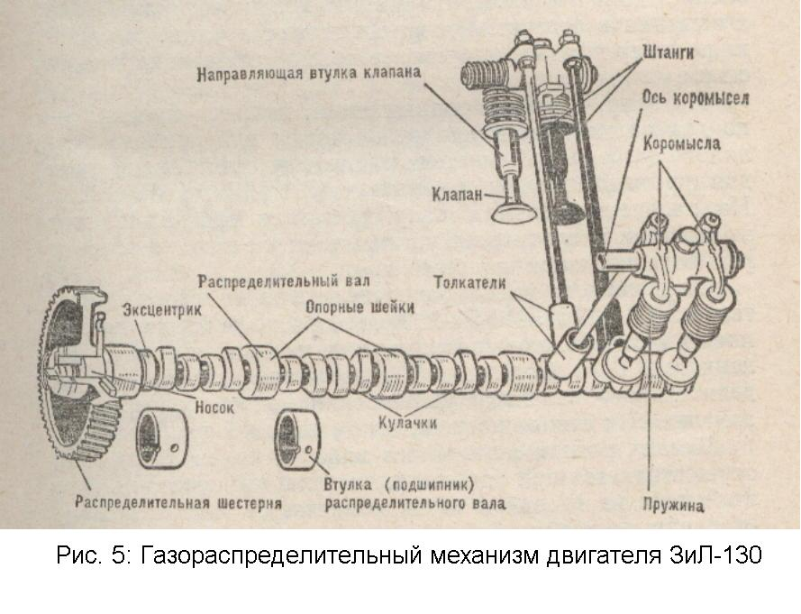

Снизу картер закрыт поддоном, выштампованным из тонкого стального листа.

Поддон является резервуаром для масла и в то же время защищает детали двигателя от пыли и грязи. В нижней части поддона предусмотрено отверстие для выпуска масла, закрываемое резьбовой пробкой. Поддон прикреплен к картеру болтами. Чтобы не было утечки масла, между поддоном и картером установлены прокладки и резиновые уплотнители.

***-газораспределительный механизм:***

В двигателях внутреннего сгорания своевременный впуск в цилиндры свежего заряда горючей смеси и выпуск отработавших газов обеспечивается газораспределитель­ным механизмом.

На двигателе ЗиЛ-130 установлен газораспре­делительный механизм с верхним расположением клапанов.

Газораспределительный механизм состоит из распре­делительных шестерен, распределительного вала, толка­телей, штанг, коромысел с деталями крепления, клапанов, пружин с деталями крепления и направляющих втулок клапанов (рис. 5).

Распределительный вал расположен между правым и левым рядами цилиндров.

При вращении распределительного вала кулачок на­бегает на толкатель и поднимает его вместе со штангой. Верхний конец штанги надавливает на регулировочный винт во внутреннем плече коромысла, которое, проверты­ваясь на своей оси, наружным плечом нажимает на стер­жень клапана и открывает отверстие впускного или вы­пускного канала в головке цилиндров. В рассматривае­мых двигателях распределительный вал действует на толкатели правого и левого рядов цилиндров.

Газораспределительный механизм с верхним располо­жением клапанов дает возможность улучшить форму ка­меры сгорания, наполнение цилиндров и условия сгора­ния рабочей смеси. Лучшая форма камеры сгорания позволяет повысить также степень сжатия, мощность и экономичность двигателя.

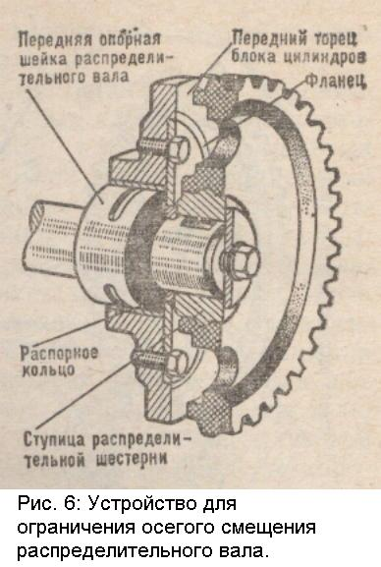

Распределительный вал (см. рис. 5) служит для открытия клапанов в определенной последовательности в соответствии с порядком работы двигателя.

Распределительные вал отливают из специального чугуна или отковывают из стали. Устанавливают его в отверстия стенок и ребрах картера. Для этой цели на валу имеются цилиндрические шлифованные опорные шейки. Для уменьшения трения между шейками вала и опорами в отверстия запрессовывают втулки, внутрен­няя поверхность которых покрыта антифрикционным слоем.

На валу, помимо опорных шеек, имеются кулачки — по два на каждый цилиндр, шестерня для привода мас­ляного насоса и прерывателя-распределителя и эксцентрик для привода топливного насоса.

От переднего торца распределительных валов двига­теля ЗИЛ-130 приводится в действие датчик пневмоцентробежного ограничителя частоты вращения ко­ленчатого вала двигателя. Трущиеся поверхности распре­делительного вала для уменьшения износа подвергнуты закалке с помощью нагрева током высокой частоты.

Привод распределительного вала от коленчатого вала осуществляется при помощи шестеренчатой передачи. Для этой цели на переднем торце коленчатого вала насажена стальная шестерня, а на переднем конце распределитель­ного вала — чугунная шестерня. Распре­делительная шестерня от провертывания на валу удер­живается шпонкой и закреп­ляется шайбой и болтом, за­вернутым в торец вала. Обе распределительные шестерни имеют косые зубья, вызыва­ющие при вращении вала его осевое смещение.

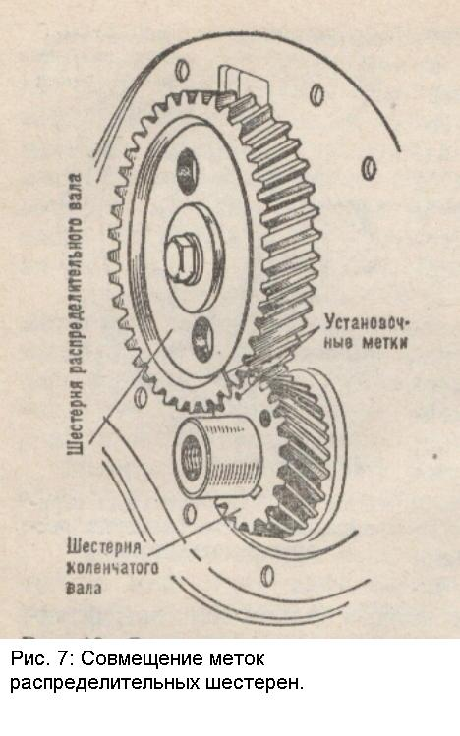

Для предупреждения осе­вого смещения вала при ра­боте двигателя между шестер­ней и передней опорной шей­кой вала установлен фланец, который закреплен двумя болтами к передней стенке блока цилиндров (рис. 6). Внутри фланца на носке вала установлено распорное кольцо, толщина которого несколько больше толщины флан­ца, в результате чего достигается небольшое осевое сме­щение распределительного вала. В четырехтактных двигателях рабочий процесс проис­ходит за четыре хода поршня или два оборота коленча­того вала, т. е. за это время должны последовательно открыться впускные и выпускные клапаны каждого ци­линдра, а это возможно если число оборотов распредели­тельного вала будет в 2 раза меньше числа оборотов колен­чатого вала, поэтому диаметр шестерни, установленной на распределительном валу, делают в 2 раза большим, чем диаметр шестерни коленчатого вала.

Клапаны в цилиндрах двигателя должны открываться и закрываться в зависимости от направления движения и положения поршней в цилиндре. При такте впуска, когда поршень двигается от в. м. т. к н. м. т., впускной клапан должен быть открыт, а при такте сжатия, рас­ширения (рабочего хода) и выпуска закрыт. Чтобы обеспечить такую зависи­мость, на шестернях га­зораспределительного механизма делают мет­ки: на зубе шестерни коленчатого вала и меж­ду двумя зубьями ше­стерни распределитель­ного вала (рис. 7). При сборке двигателя эти метки должны совпа­дать.

Толкатели предна­значены для передачи усилия от кулачков распределительного ва­ла к штангам.

**Штанги** передают усилие от толкателей к коромыс­лам и выполнены в виде стальных стержней с закален­ными наконечниками (ЗИЛ-130)

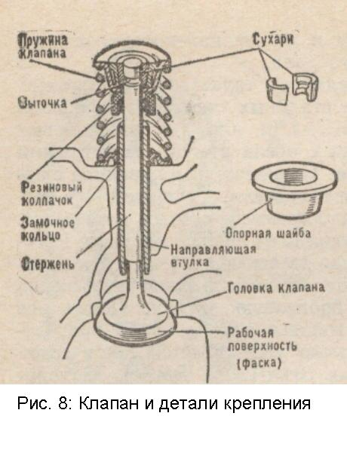

**Коромысла** передают усилие от штанги к клапану. Изго­товляют их из стали в виде двуплечего рычага, посажен­ного на ось. В отверстие коромысла для уменьшения трения запрессовывают бронзовую втулку. Полая ось закреплена в стойках на головке цилиндров. От продоль­ного перемещения коромысло удерживается сферической пружиной. На двигателях ЗИЛ-130 коро­мысла не равноплечие. В короткое плечо завернут регули­ровочный винт с контргайкой, упирающийся в сфериче­скую поверхность наконечника штанги.

**Клапаны** служат для периодического открытия и за­крытия отверстий впускных и выпускных каналов в за­висимости от положения поршней в цилиндре и от порядка работы двигателя.

В двигателе ЗиЛ-130 впускные и выпускные ка­налы выполнены в головках цилиндров и заканчиваются вставными гнездами из жаропрочного чугуна.

Клапан (рис. 8) состоит из головки и стержня. Го­ловка имеет узкую, скошенную под углом 45 или 30° кромку (рабочая поверхность), называемую фаской. Фаска клапана должна плотно прилегать к фаске седла, для чего эти поверхности взаимно притирают. Головки впускных и выпускных клапанов имеют не­одинаковый диаметр. Для лучшего наполнения цилиндров свежей горючей смесью диаметр головки впускного кла­пана делают большим, чем диаметр выпускного.

***-Система охлаждения:***

Необходимость системы охлаждения вызывается тем, что детали двигателя, соприкасающиеся с раскаленными газами, при работе сильно нагреваются. Если не охлаждать внутренних деталей двига­теля, то вследствие перегрева может произойти выгорание слоя смазки между деталями и заедание их. Нельзя допускать и переохлаждения двигателя, так как при этом увеличиваются тепловые потери и уменьшается количество полезно используемого тепла, возрастают потери на трение вследствие загустевания смазки, ухудшаются условия смесеобразования, снижается мощность и ухудшается экономичность. Нормальный тепловой режим работы двигателя должен быть в пределах 80—90 °С.

На двигателе ЗиЛ-130 применяют систему жидко­стного охлаждения с принудительной циркуляцией жидко­сти. В качестве теплоносителя применяют воду или спе­циальные незамерзающие смеси — антифризы или тосолы.

К системе жидкостного охлаждения (рис. 9) отно­сятся: полость охлаждения блока и головок цилиндров, радиатор, водяной насос, вентилятор, жалюзи, термостат, водораспределительная труба, патрубки, шланги, сливные краники.

Охлаждающая жидкость, находящаяся в полости охла­ждения, нагреваясь за счет тепла, образующегося в цилиндре двигателя, поступает в радиатор, охлаждается в нем и возвращается в полость охлаждения. Принудитель­ная циркуляция жидкости в системе обеспечивается водя­ным насосом, а усиленное охлаждение ее — за счет ин­тенсивного обдува радиатора воздухом.

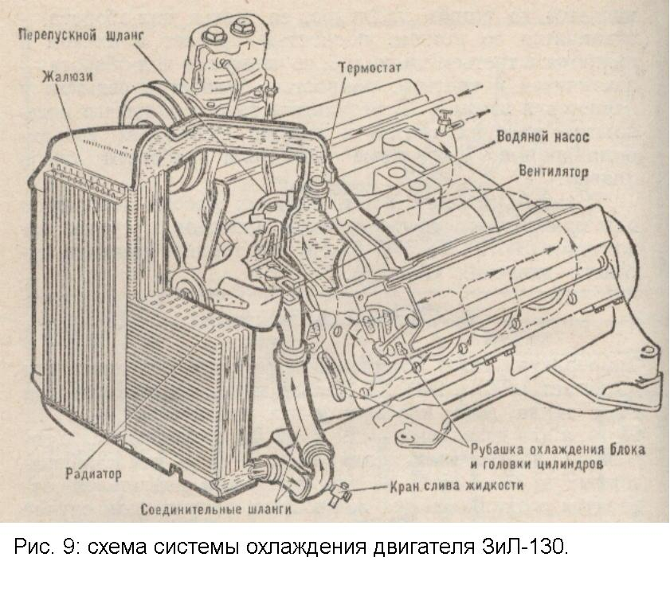

Отдельные детали системы охлаждения соединены трубками и прорезиненными шлангами. Степень охла­ждения регулируется при помощи термостата, жалюзи. Жидкость в систему охлаждения заливают через гор­ловину радиатора или расширительного бачка. Вмести­мость системы охлаждения двигателя автомобиля ЗиЛ-130 —26л. Охлаждающую жидкость выпускают через краники или отверстия, закрываемые резьбовыми коническими пробками, расположенными в нижнем патрубке блока цилиндров и пусковом подогревателе.

**Радиатор** отдает воздуху тепло от охлаждающей жидко­сти. Он состоит из сердцевины, верхнего и нижнего бачков и деталей крепления (рис. 10). Сердцевина радиатора выполнена из отдельных вертикальных трубок, между которыми находятся поперечные горизонтальные пла­стины, придающие радиатору жесткость и увеличивающие поверхность охлаждения. Трубки сердцевины радиатора впаяны в верхний и нижний бачки.

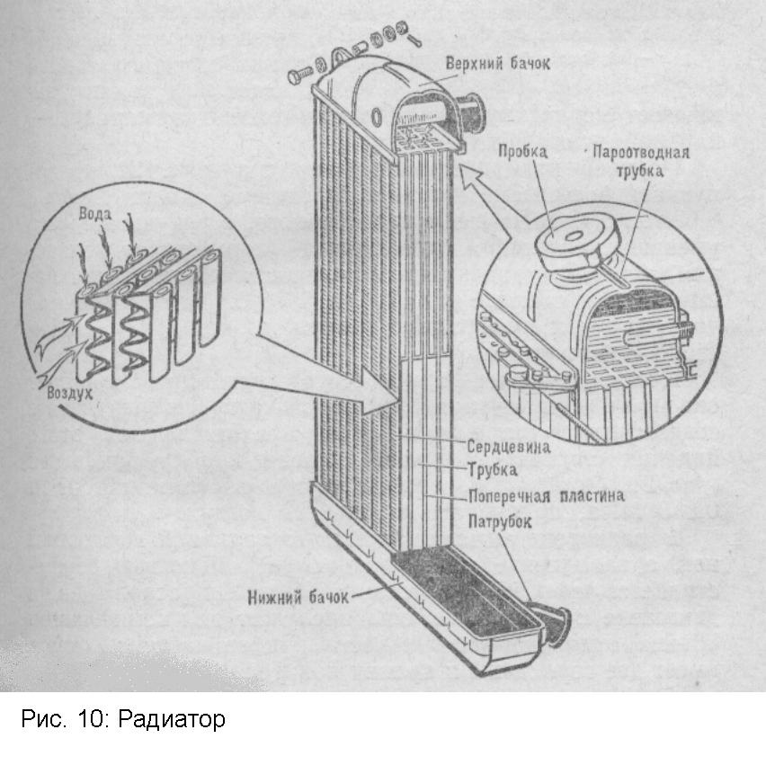

Верхний бачок радиатора автомобиля ЗиЛ-130 имеет горловину с пробкой и пароотводную трубку. На автомобиле ЗиЛ-130 и в нем установлен датчик указателя перегрева двигателя. Верхний бачок соединен прорезиненным шлан­гом с полостью охлаж­дения двигателя. Ниж­ний имеет кран для выпуска охлаждающей жидкости и патрубок для соединения с во­дяным насосом.

Для повышения тем­пературы кипения охлаждающей жидкости и тем самым поддержа­ния наиболее выгодного температурного режима на изучаемых двигате­лях применена закры­тая система охлажде­ния, у которой радиатор непосредственно не сое­динен с атмосферой. В таких системах пробка радиатора плотно за­крывает горловину. В пробке имеются два клапана — паровой и воздушный.

Паровой клапан пробки радиатора (рис. 11, *а)* до­пускает повышение давления в системе охлаждения на 0,028 ... 0,10 МПа выше атмосферного, в результате чего уменьшаются потери охлаждающей жидкости от испаре­ния, а температура кипения охлаждающей жидкости по­вышается и составляет 108 °С ... 119°С. При повышении давления в системе свыше расчетного клапан автомати­чески открывается.

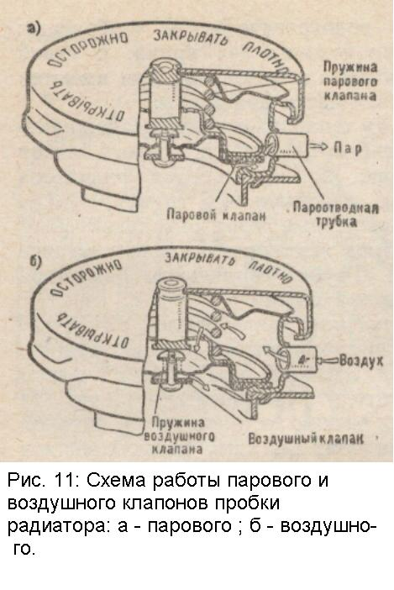

После охлаждения нагретого двигателя возникает опасность сдавливания трубок радиатора в результате создавшегося разрежения. Для предотвращения этого явления служит воздушный клапан пробки радиатора (рис. 11, б), который, открываясь при разрежении 0,001 ... 0,013 МПа, пропускает внутрь его воздух.

**Жалюзи** служат для регулирования интенсивности обдува радиатора встречным потоком воздуха. Они состоят из отдельных пластин, укрепленных шарнирно впереди радиатора (см. рис. 9). Управляют жалюзи рукояткой, выведенной в кабину. При затягивании рукоятки пласти­ны, поворачиваясь на шарнирах, уменьшают встречный поток воздуха, поступающий к радиатору.

**Водяной насос**. Принудительная циркуляция жидко­сти в системе охлаждения создается водяным насосом цент­робежного типа. Насос установлен в передней части блока цилиндров и состоит из корпуса, вала с крыльчаткой и самоуплотняющегося сальника (рис. 12). Под действием центробежной силы, возникающей при вращении крыльчатки, охлаждающая жидкость из нижнего бачка радиа­тора поступает к центру корпуса насоса и отбрасывается к его наружным стенкам. Из отверстия в стенке корпуса насоса охлаждающая жидкость попадает в полость охла­ждения блока цилиндров. Вытеканию охлаждающей жид­кости между корпусом насоса и блоком препятствует про­кладка, а в месте выхода вала — самоуплотняющийся сальник, состоящий из резиновой манжеты, металлической обоймы, пружины и шайбы.

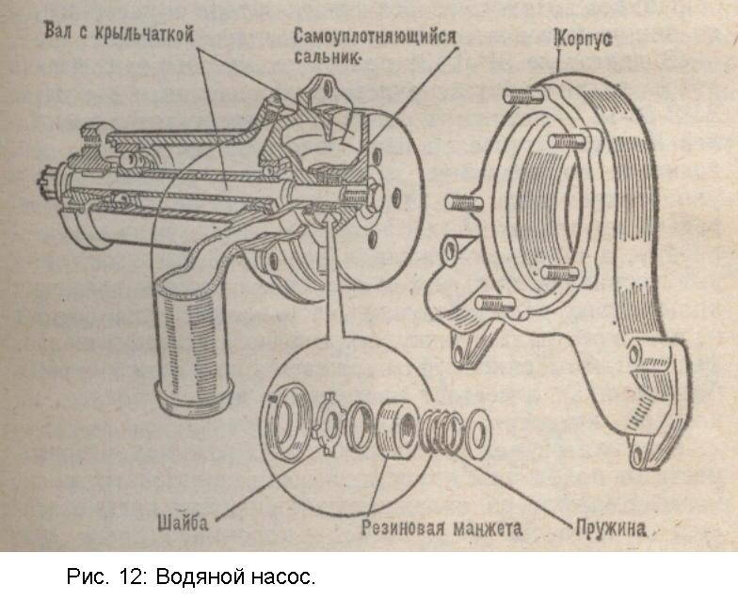

**Вентилятор**. Для усиления потока воздуха, проходя­щего через сердцевину радиатора, служит вентилятор. Его обычно монтируют на одном валу с водяным насосом. Он состоит из крыльчатки с четырьмя или шестью лопа­стями, привернутыми к ступице. Вал вентилятора одно­временно является валом водяного насоса и установлен в его корпусе на шариковых подшипниках.

Привод водяного насоса и вентилятора осуществляется от шкива коленчатого вала клиновидным ремнем.

В двигателе ЗиЛ-130 ремень охватывает также шкив насоса гидроусилителя рулевого управления.

**Термостат.** В период пуска двигателя для уменьше­ния износа желательно возможно быстрее прогреть его до температуры 80 ... 90 °С и при дальнейшей эксплуатации поддерживать эту температуру.

Для этой цели служит термостат, его устанавливают в патрубке полости впускного трубопровода.

Термостат (рис. 13) состоит из корпуса, гофрирован­ного латунного цилиндра, штока и двойного клапана. Внутрь гофрированного латунного цилиндра налита жид­кость, температура кипения которой 70...75°С. Когда двигатель не прогрет, клапан термостата закрыт (см. рис. 13, а), и циркуляция происходит по малому кольцу: водяной насос — полость охлаждения — термостат— перепускной шланг — насос.

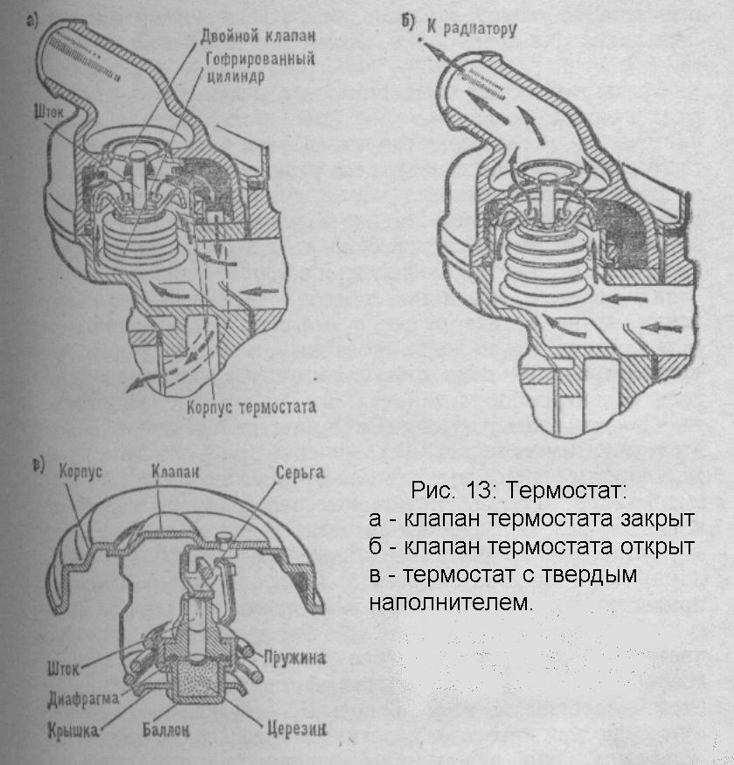

В системе охлаждения двигателя ЗИЛ-130 в период прогрева циркуляция осуществляется через полость ох­лаждения компрессора пневматического привода тормо­зов, минуя радиатор.

При нагреве охлаждающей жидкости до 70... 75 °С в гофрированном цилиндре термостата жидкость начинает испаряться, давление повышается, цилиндр, разжимаясь, перемещает шток и, поднимая клапан (см. рис. 13, *б),* открывает путь для жидкости через радиатор. Когда температура жидкости в системе охлаждения достигнет 90 °С, клапан термостата полностью открывается, одно­временно скошенной кромкой закрывая выход жидкости в малое кольцо и циркуляция происходит по большому кольцу: насос—полость охлаждения—термостат—верх­ний бачок радиатора—сердцевина — нижний бачок радиа­тора—насос.

В системе охлаждения двигателя ЗИЛ-130 при полно­стью открытом клапане термостата циркуляция одновре­менно происходит через радиатор и полость охлаждения компрессора.

Такой термостат состоит из корпуса, внутри которого помещен медный баллон, заполняемый массой, состоящей из мед­ного порошка, смешанного с церезином (нефтяной воск). Баллон сверху закрыт крышкой. Между баллоном и кры­шкой расположена резиновая диафрагма, сверху которой установлен шток, упирающийся в серьгу, закрепленную при помощи оси на клапане.

Контроль за темпе­ратурой охлаждающей жидкости осуществляется по ука­зателю температуры и при помощи лампы сигнализатора перегрева двигателя на щитке приборов.

Управление сигнальной лампой и указателем осущест­вляют датчики, ввернутые в верхний бачок радиатора и в полость охлаждения головки цилиндра.

Качество воды, применяемой для системы охлаждения двигателя, имеет не меньшее значение для долговечности и надежности его работы, чем качество топлива и смазочных материалов. Применение воды необходимого качества является одним из основных условий правильного ухода за двигателем, его выполнение предупреждает образование накипи и коррозию полости охлаждения, которые могут привести к серьезным неисправностям.

В систему охлаждения двигателя необходимо заливать чистую «мягкую» воду, лучше всего дождевую или сне­говую. Совершенно недопустимо применение артезиан­ской, ключевой или морской воды. Пресную речную и озер­ную воду для снижения «жесткости» необходимо кипятить и перед заливкой в систему охлаждения фильтровать через пять-шесть слоев марли. Использование артезианской и ключевой воды допускается только после предварительной ее обработки ионитовыми фильтрами. Воду из системы охлаждения после слива следует собирать и использовать вновь. Частая замена воды в системе охлаждения усиливает коррозию и образование накипи.

При температуре воздуха ниже О °С в систему охла­ждения вместо воды рекомендуется заливать жидкости с низкими температурами замерзания — антифризы, а также жидкость ТосолА-40.

Антифриз выпускают двух марок 40 и 65. Он пред­ставляет собой смесь этиленгликоля и воды. Антифриз марки 40 (светло-желтого цвета) предназначен для авто­мобилей, эксплуатируемых в районах с умеренно низкой 44

температурой в зимнее время, он замерзает при температуре -40 °С. Антифриз марки 65 (оранжевого цвета) применяют для автомобилей, работающих в условиях низкой температуры, он замерзает при температуре -65 °С. Водный раствор жидкости Тосол-А в зависимости от концентрации замерзает при температуре -40 °С. Антифриз ядовит, при попадании в организм человека он может вызвать тяжелые отравления.

Пусковые подогреватели. Пуск двигателя при низкой температуре окружающего воздуха затруднен. Для про­грева двигателя применяют пусковой подогреватель. На автомобиле ЗИЛ-130 подогреватель состоит из котла с направляющим патрубком, электровентилятора, топлив­ного бачка, электромагнитного запорного клапана, пульта управления, наливной воронки, патрубков, соединитель­ных трубок и шлангов

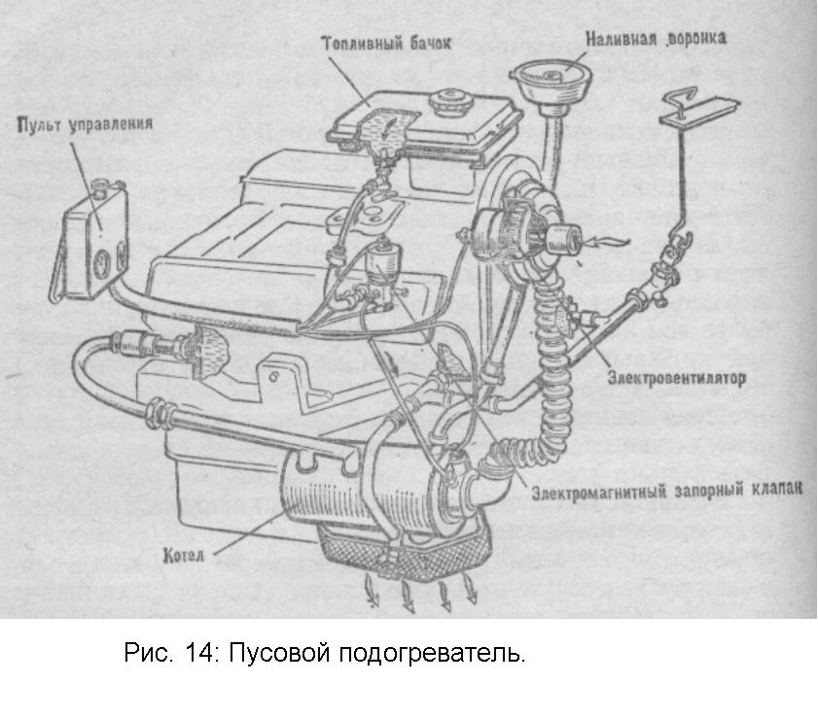

(рис. 14).

Котел подогревателя постоянно соединен с системой охлаждения двигателя. Топливный бачок заполняют топ­ливом, применяемым для двигателя. Топливо самотеком поступает в камеру сгорания котла через электромагнит­ный запорный клапан. Воздух в камеру сгорания подается электровентилятором. Первоначальное зажигание горю­чей смеси осуществляется свечой накаливания, а дальней­шее горение — от ранее зажженного пламени. Отработав­шие газы направляются патрубком на поддон для подогрева масла. Включатели свечи зажигания, вентилятора и элект­ромагнитного клапана и контрольная спираль находятся на пульте управления.

***-Система смазки:***

Между отдельными деталями двигателя, поверхности ко­торых перемещаются одна относительно другой, возникает сила называемая силой терния. На преодоление сил трения затрачи­вается часть мощности двигателя; помимо этого трение при­водит к износу деталей и их нагреву. Уменьшение сил трения достигается улучшением качества обработки повер­хности, применением антифрикционных сплавов, шари­ковых и роликовых подшипников. Одним из наиболее эффективных способов уменьшения сил трения является смазка. Смазка, находящаяся между трущимися поверх­ностями, разделяет их, заменяя непосредственное трение деталей трением слоев смазки между собой. Помимо этого, масло охлаждает смазываемые детали и уносит твердые частицы, попавшие между ними.

В зависимости от размещения и условий работы дета­лей масло может подаваться под давлением, разбрызгива­нием и самотеком. В автомобильных двигателях применя­ются все три способа подвода масла, при этом к наиболее нагруженным деталям масло поступает под давлением, а к остальным — разбрызгиванием и самотеком.

Для хранения, подвода, очистки и охлаждения масла применяют ряд приборов, маслопроводов и каналов, об­разующих систему смазки (система смазки двигателя ЗиЛ-130 на рис. 15).

Схема системы смазки двигателя ЗИЛ-130 показана на рис. 15, *а.* Масло из поддона картера через маслоприемник засасывается в масляный насос. Нижняя секция масляного насоса подает масло к радиатору, а оттуда в поддон катера двигателя. Верхняя часть под давлением через канал в задней перегородке блока цилиндров подает масло для очистки в корпус масляного фильтра.

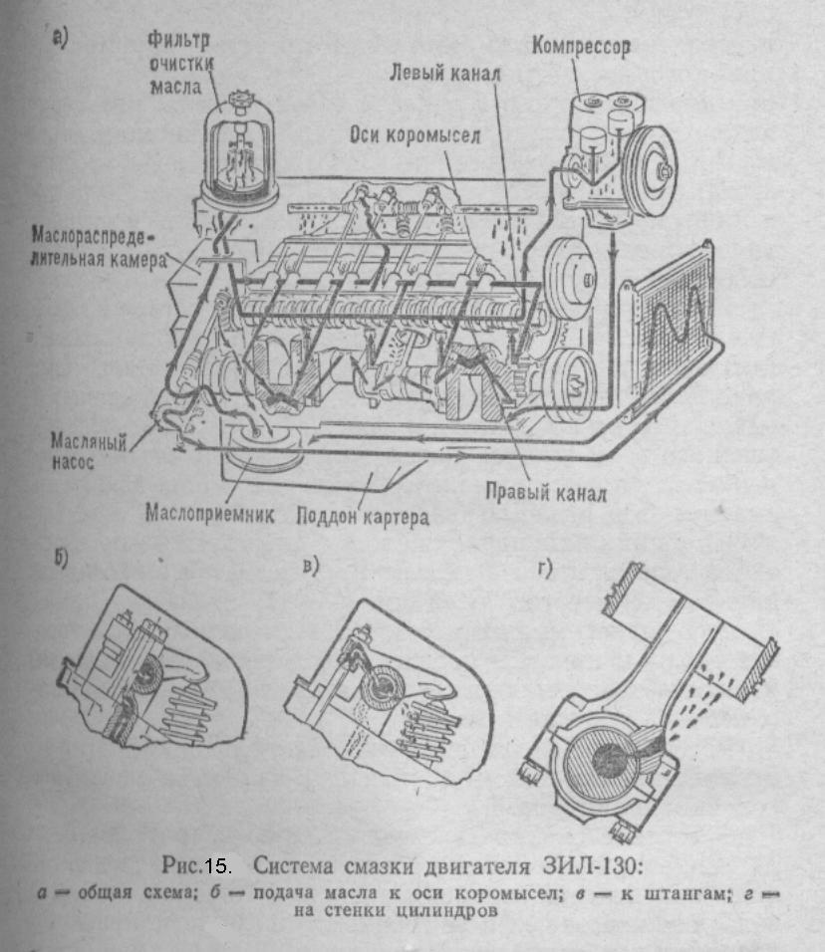

Из фильтра масло поступает в распределительную ка­меру, расположенную в задней перегородке блока ци­линдров, и далее в два продольных магистральных канала, выполненных в левом и правом рядах цилиндров. Из магистральных каналов масло под давлением подается к направляющим втулкам толкателей, к опорным шейкам распределительного вала — к шатунным подшипникам. Из переднего конца правого магистрального канала масло подается для смазки компрессора. В средней шейке распределительного вала выполнены отверстия, при совпаде­нии которых с отверстиями в блоке цилиндров (1 разпри каждом обороте распределительного вала) пульсирующая струя масла подается в каналы головки цилиндров. Из этих каналов через пазы на опорных поверхностях стоек, оси коромысел и зазоры между стенками отверстий и болтом, проходящим через стойки, масло поступает внутрь полых осей коромысел (рис. 15, б) и через отверстия в стенках осей к втулкам.

Из зазора между осью коромысел и отверстием в коро­мысле масло через канал, выполненный в коротком плече, поступает для смазки сферических опор штанг (рис. 15, *в), а* часть его попадает на стержни клапанов и механизмы их поворотов. В передней шейке распредели­тельного вала имеется канал для подачи масла под дав­лением к упорному фланцу. Остальные детали двигателя смазываются разбрызгиванием и самотеком.

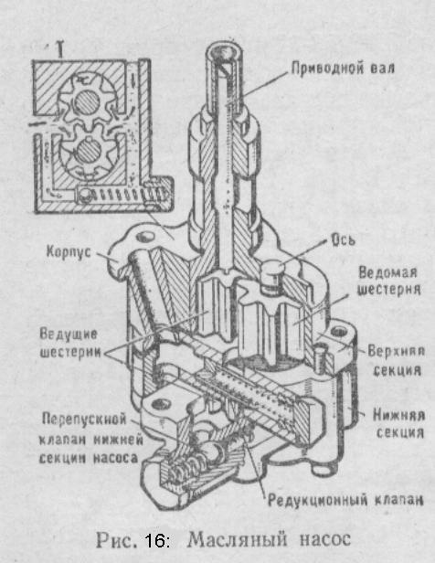

На стенки цилиндров масло выбрызгивается из отверс­тий в теле шатунов в момент их совпадения с масляным каналом коленчатого вала (рис. 15, г). Масло, снима­емое со стенок цилиндров маслосъемным кольцом, через отверстия в канавке поршня отводится внутрь поршня и смазывает опоры поршневого пальца в бобышках поршня и верхней головке шатуна.

Распределительные шестерни смазываются маслом, по­ступающим самотеком по каналам для стока масла из головки цилиндров.

**Масляный насос** служит для создания необходимого давления в системе смазки. Насос (рис. 16) состоит из корпуса, внутри которого расположены одна или две пары шестерен. Одна из каждой пары шестерен насажена неподвижно на приводном валике, а другая свободно на оси. Приводной валик приводится в действие от косозубой шестерни на распределительном валу. При вращении шестерен насоса их зубья захватывают масло у входного отверстия, про­носят у стенок корпуса и выдавливают в выходное отвер­стие.

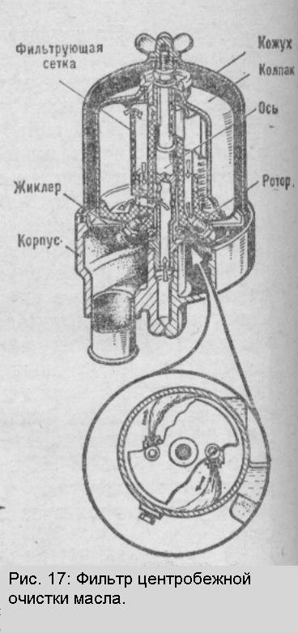

В двигателе ЗиЛ-130 верхняя секция насоса подает масло в систему смазки и фильтр центробежной очистки, нижняя — к масляному радиатору.

Как в двигателе ЗиЛ-130 масляный насос расположен снаружи двигателя. Масло поступает к масляному насосу через маслоприемник с сетчатым фильтром.

**Масляные фильтры**. Качество масла в двигателе не остается постоянным, так как масло засоряется мелкой металлической пылью, появляющейся в результате из­носа деталей, частицами нагара, образовывающегося в результате сгорания его на стенках цилиндров. При высо­кой температуре деталей масло коксуется, образуются смолы и лакообразные продукты. Все эти примеси явля­ются вредными и для их удаления применяют масляные фильтры.

На двигателях ЗиЛ-130 установлен фильтр центробежной очистки с реактивным приводом. Фильтр (рис. 17) со­стоит из корпуса с осью, где на подшипнике размещен - ротор с колпаком. Снизу ротора размещены два жиклера с отверстиями, направленными в разные стороны, и филь­трующая сетка. Колпак закреплен на оси ротора при помощи гайки и закрыт сверху неподвижным кожухом с барашковой гайкой. Ротор вращается под действием струй масла, выбрасываемого под давлением через два жиклера.

**Масляный радиатор**. В жаркое время года и при эксплуатации автомобиля в тяжелых дорожных условиях температура масла настолько повышается, что оно стано­вится очень жидким и давление в системе смазки падает.

Для охлаждения масла и предотвращения его раз­жижения в систему смазки двигателей включен масляный радиатор, который состоит из двух бачков и горизонталь­ных трубок, расположенных между ними. Для увеличе­ния поверхности охлаждения и повышения жесткости радиатора трубки скреплены металлическими ребрами. На автомобиле ЗИЛ-130 масляный радиатор выполнен в виде трубчатого змеевика с оребрением для увеличения поверхности теплоотдачи.

Масляный радиатор оказывает сравнительно неболь­шое сопротивление прохождению масла, в результате чего давление в системе может снизиться и подача масла к тру­щимся поверхностям уменьшится.

Для предотвращения этого явления масляный радиатор двигателя включается краном, перед которым установлен предохранительный клапан, перекрывающий доступ ма­сла в радиатор при понижении давления в системе ниже 0,1 МПа.

**Маслопроводы** выполнены в виде латунных или проре­зиненных трубок, соединяющих отдельные участки системы смазки и каналов, высверленных в блоке цилиндров, коленчатом валу, шатунах, осях коромысла, в коромыс­лах, корпусах фильтров и др.

**Маслоналивные патрубки** расположены сверху или сбоку двигателя и соединены с поддоном картера непо­средственно через маслоналивную трубку. Маслоналивные патрубки имеют воздушные фильтры.

Контроль за уровнем масла в двигателе осуществляют масломерной линейкой, имеющей отметки «О» и «Полно». Необходимо следить, чтобы уровень масла был у отметки «Полно».

**Вентиляция картера двигателя**, В картере работаю­щего двигателя через зазоры между зеркалом цилиндра и кольцами проникают пары топлива и отработавшие газы. Пары топлива конденсируются и разжижают смаз­ку, а отработавшие газы, содержащие в себе пары воды и сернистые соединения, также отрицательно влияют на качество масла и уменьшают срок его службы. Удаляют прорвавшиеся в картер пары топлива и газы при помощи системы вентиляции картера.

В двигателе ЗИЛ-130 применена принудительная вен­тиляция картера (рис. 18). Чистый воздух попадает в кар­тер двигателя через воздушный фильтр, объединенный с маслоналивным патрубком. Из патрубка воздух попадает в картер распределительных шестерен и в картер двига­теля. Отсасываемый воздух проходит через уловитель, где отделяются частицы масла, затем через клапан и трубку попадает в центральную часть впускного трубопро­вода.

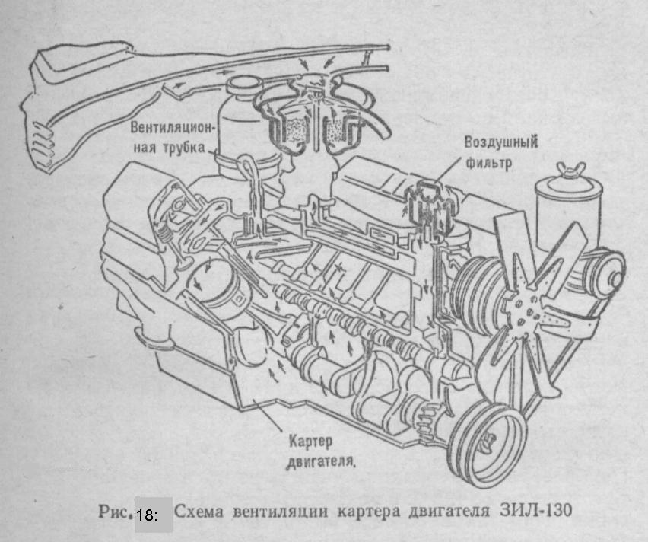

При работе двигателя с прикрытым дросселем под действием большого разрежения во впускном трубопро­воде клапан поднимается, верхняя ступенчатая часть клапана входит в отверстие штуцера и уменьшает про­ходное сечение канала. Это сделано для того, чтобы умень­шить подсос постороннего воздуха и дать возможность двигателю устойчиво работать на холостом ходу. При работе с полностью открытым дросселем разрежение во впускном трубопроводе падает и клапан под действием собственного веса опускается вниз, открывая полностью проходное сечение канала.

***-Система питания:***

**Приборы системы питания.** Все двигатели, работаю­щие на бензине, имеют принципиально одну и ту же си­стему питания и работают на горючей смеси, состоящей из паров топлива и воздуха. В систему питания входят приборы, предназначенные для хранения, очистки и подачи топлива, приборы очистки воздуха и прибор, служащий для приготовления горючей смеси из паров топ­лива и воздуха.

Топливо помещается в топливном баке, вместимость которого достаточна для работы автомобиля в течение одной смены. Топливный бак грузового автомобиля расположен сбоку автомобиля на раме.

Из топливного бака топливо поступает к топливным фильтрам-отстойникам, в которых от топлива отделяются механические примеси и вода. Фильтр-отстойник расположен на раме у топливного бака. Подачу топлива из бака через фильтр тонкой очистки к карбюратору осуществляет топливный насос, расположен­ный на картере двигателя» между рядами цилиндров сверху двигателя .

Приготовление необходимой горючей смеси из топлива и воздуха происходит в карбюраторе, установленном сверху двигателя на впускном трубопроводе. Воздух, по­ступающий для приготовления горючей смеси в карбюра­тор, проходит очистку от пыли в воздушном фильтре, расположенном непосредственно на карбюраторе или сбоку двигателя. В этом случае воздушный фильтр соединен с карбюратором патрубком.

Все приборы подачи топлива соединены между собой металлическими трубками — топливопроводами, которые крепятся к раме или кузову автомобиля, а в местах пере­хода от рамы или кузова к двигателю — шлангами из специальных сортов бензостойкой резины.

Карбюратор соединен с впускными каналами головки цилиндров двигателя при помощи впускного трубопро­вода, а выпускные каналы соединены с выпускным трубо­проводом, последний при помощи трубы соединен с глу­шителем шума выпуска отработавших газов.

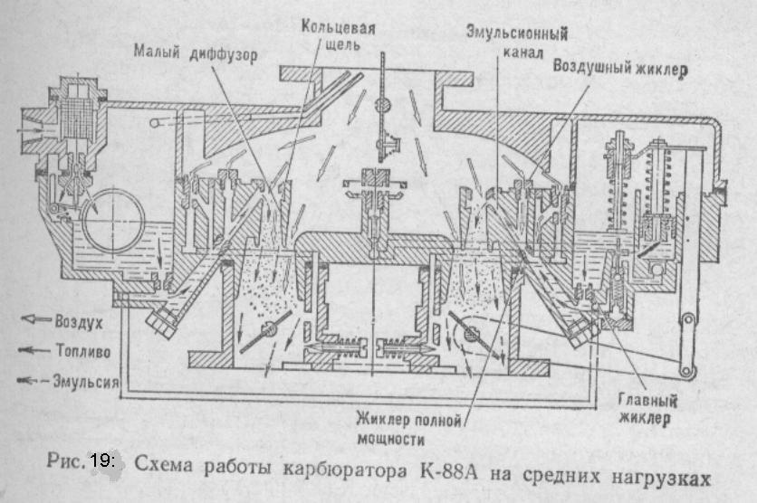

Чтобы предотвратить возможность работы двигателя с чрезмерно большой частотой вращения коленчатого вала, в систему питания грузовых автомобилей включен ограничитель частоты вращения коленчатого вала.

Карбюратор К-88АМ двигателя ЗИЛ-130 имеет две смесительные камеры, каждая из которых обслуживает четыре цилиндра. При работе двигателя на средних нагрузках топливо из поплавковой камеры поступает через главные жиклеры, а затем через жиклеры полной мощности в эмульсионные каналы (рис. 19). В этих кана­лах к топливу подмешивается воздух, поступающий из воздушных жиклеров и жиклеров системы холостого хода. Образовавшаяся эмульсия попадает в смесительные камеры через кольцевые щели малых диффузоров. Под­держание постоянного состава обедненной смеси проис­ходит за счет торможения топлива воздухом.

**Топливный насос.** На автомобилях карбюратор распо­ложен выше топливного бака и подача топлива осу­ществляется принудительно. Для принудительной подачи топлива из бака к карбюратору на двигателе установлен топливный насос диафрагменного типа.

Насос (рис. 20) состоит из трех основных частей! корпуса, головки и крышки. В корпусе на оси размещен двуплечий рычаг с возвратной пружиной и рычаг ручной подкачки. Между корпусом и головкой насоса закреп­лена диафрагма, собранная на штоке, имеющем две тарелки. Двуплечий рычаг воздействует на шток через текстолитовую упорную шайбу. Под диафрагмой уста­новлена нагнетательная пружина.

В головке насоса расположены два впускных и один выпускной клапаны. Клапаны имеют направляющий стер­жень, резиновую шайбу и пружину. Сверху впускных клапанов расположен сетчатый фильтр.

Топливный насос диафрагменного типа приводится в действие непосредственно от эксцентрика распредели­тельного вала .

При набегании эксцентрика или штанги на наружный конец двуплечего рычага внутренний конец его, переме­щаясь, прогибает диафрагму вниз и над ней создается разрежение (см. рис. 20, а). Под действием создавшегося разрежения топливо из бака поступает по трубопроводу к впускному отверстию насоса и проходит через сетчатый фильтр к впускным клапанам, при этом нагнетательная пружина насоса сжимается. Когда выступ эксцентрика сходит с наружного конца двуплечего рычага, диафрагма под действием нагнетательной пружины перемещается вверх и в камере над ней создается давление. Топливо вытесняется через нагнетательный клапан в выпускной канал и затем по трубке в поплавковую камеру карбю­ратора (см. рис. 20, б).

Для уменьшения пульсации топлива над нагнетатель­ным клапаном имеется воздушная камера. При работе насоса в этой камере создается давление, благодаря ко­торому топливо подается к карбюратору равномерно. Производительность топливного насоса рассчитана на работу с максимальным расходом топлива, однако в дей­ствительности количество подаваемого топлива должно быть меньше производительности насоса.

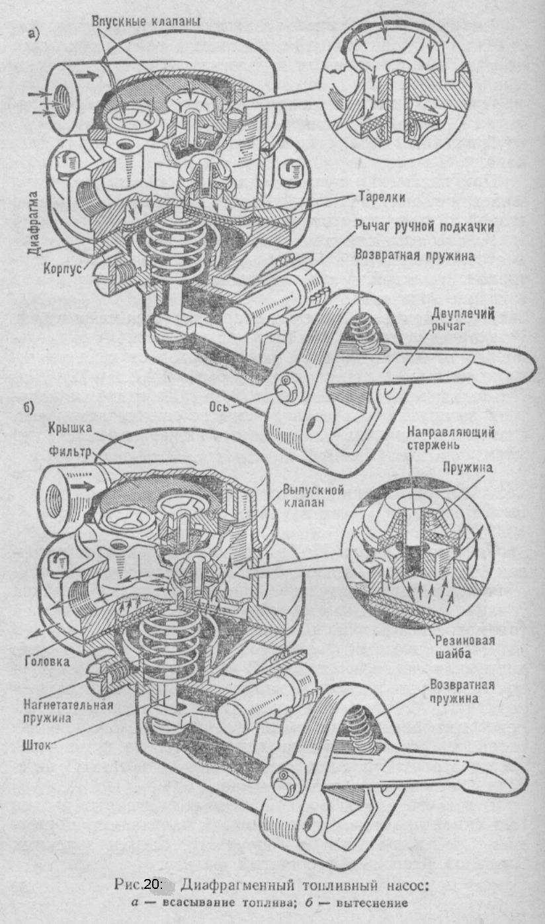

При заполненной поплавковой камере игольчатый клапан закрывает отверстие в седле и в топливопроводе, идущем от насоса к карбюратору, создается давление, которое распространяется в полость над диафрагмой. В этом случае диафрагма насоса остается в нижнем по­ложении, так как нагнетательная пружина не может преодолеть создавшееся давление, и двуплечий рычаг под действием эксцентрика и возвратной пружины ка­чается вхолостую.

Для заполнения поплавковой камеры карбюратора топливом при неработающем двигателе служит рычаг ручной подкачки, расположенный сбоку корпуса насоса. Рычаг имеет валик со срезанной частью и возвратную пружину. В отжатом положении срез валика находится над коромыслом и не воздействует на него. При переме­щении рычага ручной подкачки валик краями вырезан­ной части надавливает на внутренний конец двуплечего рычага и перемещает диафрагму вниз.

Рычагом ручной подкачки можно пользоваться тогда, когда эксцентрик освободил наружный конец двуплечего рычага .

**Топливные фильтры и отстойники**. Топливо, поступаю­щее к жиклерам карбюратора, не должно иметь меха­нических примесей и воды, так как примеси засоряют отверстия жиклеров, а замерзшая в зимнее время вода явится причиной прекращения подачи топлива. Для очистки топлива в системе питания двигателя преду­смотрена установка фильтров и отстойников. Сетчатые фильтры устанавливают в заливных горловинах топлив­ных баков, в корпусе диафрагменного насоса и во входных штуцерах поплавковой камеры карбюратора.

На грузовых автомобилях в систему пита­ния дополнительно включены по два фильтра-отстойника. Один из фильтров-отстойников грубой очистки устанав­ливают у топливного бака. Этот фильтр (рис. 21, а) со­стоит из крышки и съемного корпуса. Внутри корпуса на стойках расположен фильтрующий элемент из набора тонких фильтрующих пластин, имеющих выштампованные выступы высотой 0,05 мм, поэтому между пластинами остается щель шириной 0,05 мм. Топливо из бака посту­пает через входное отверстие в отстойник фильтра. Так как отстойник имеет больший объем, чем топливопровод, скорость поступающего топлива резко снижается, что приводит к осаждению механических примесей и воды.

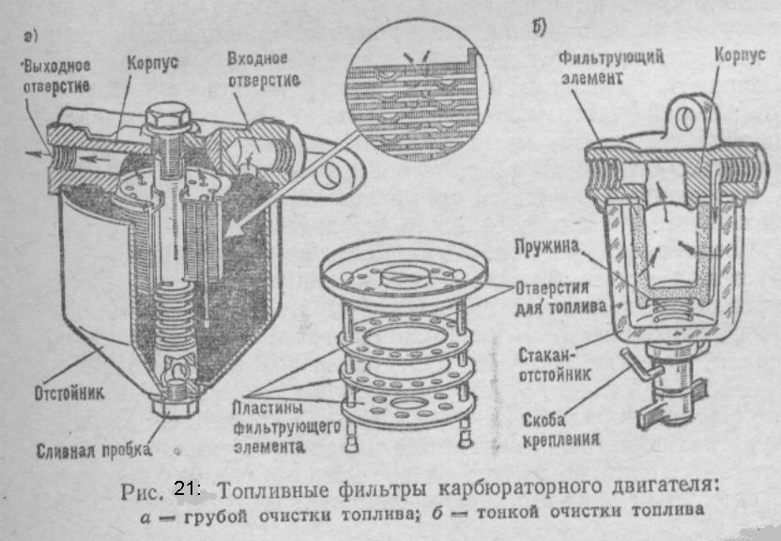

Топливо, проходя через щели фильтрующего элемента, дополнительно очищается от механических примесей, которые оседают на фильтрующем элементе.

Фильтр тонкой очистки топлива (рис. 21, б) устанав­ливают перед карбюратором. Он состоит из корпуса, стакана-отстойника, фильтрующего элемента с пружиной и зажимом стакана. Фильтрующий элемент может быть выполнен керамическим или из мелкой сетки, свернутой в виде рулона.

Топливо, подаваемое диафрагменным насосом, посту­пает в стакан-отстойник. Часть механических примесей выпадает в виде осадка в стакане-отстойнике, а остальные примеси задерживаются на поверхности фильтрующего элемента.

**Фильтр грубой очистки топлива** установлен у топлив­ного бака и предназначен для предварительной очистки топлива, поступающего в топливо подкачивающий насос. Состоит он из корпуса, отстойника, крышки с подводя­щими штуцерами, сетчатого фильтрующего элемента, сливной пробки и пробки выпуска воздуха из системы.

**Фильтр тонкой очистки топлива** предназначен для очистки топлива от мелких частиц. Он состоит из двух колпаков, крышки и двух фильтрующих элементов. В нижней части каждого колпака ввернута сливная пробка. Сменный фильтрующий элемент изготовлен из бумаги. В крышке фильтра имеется сливной клапан, через который сливается часть топлива вместе с воздухом, попавшим в систему низкого давления.

**Воздушный фильтр.** Автомобиль зачастую эксплуати­руется в условиях сильного запыления воздуха. Пыль, попадая в цилиндры двигателя вместе с воздухом, вы­зывает ускоренный износ как цилиндров, так и поршневых колец. Очистка воздуха, поступающего для приготовле­ния горючей смеси, осуществляется в воздушном фильтре.

На автомобиле ЗИЛ-130 применяют воз­душные фильтры инерционно-масляного типа. Фильтр (рис. 22) состоит из корпуса масляной ванны, крышки с патрубком, фильтрующего элемента, изготовленного из металлической сетки или капронового волокна, стяжного винта с барашковой гайкой.

Воздух под действием разрежения, создаваемого рабо­тающим двигателем, через патрубок попадает во входную кольцевую щель и, двигаясь по ней вниз, ударяется о масло, к которому прилипают крупные частицы пыли. При дальнейшем движении воздух подхватывает частицы масла и смачивает им фильтрующий элемент. Масло, сте­кающее с фильтрующего элемента, смывает частицы пыли, осевшие на отражателе. Воздух, проходя через фильтрующий элемент, полностью очищается от механи­ческих примесей и по центральному патрубку поступает в смесительную камеру карбюратора.

Фильтр устанавливают при помощи переходного патрубка непосредственно на карбюраторе и соединяют с карбюратором при помощи воздушного патрубка.

**Топливный бак**. Для хранения запаса топлива, необхо­димого для работы автомобиля, установлен топливный бак. Он состоит из двух половинок, штампованных из листовой стали и соединенных сваркой. Внутри бака, для увеличения жесткости и уменьшения ударов топлива при

его перемещении, установлены перегородки. Бак имеет заливную горловину с пробкой, в которой размещены два клапана, действие которых подобно действию паровоз­душных 'клапанов пробки горловины радиатора. Паровой клапан предотвращает потерю топлива при его испарении, а воздушный — препятствует возникновению разрежения в баке при расходовании топлива.

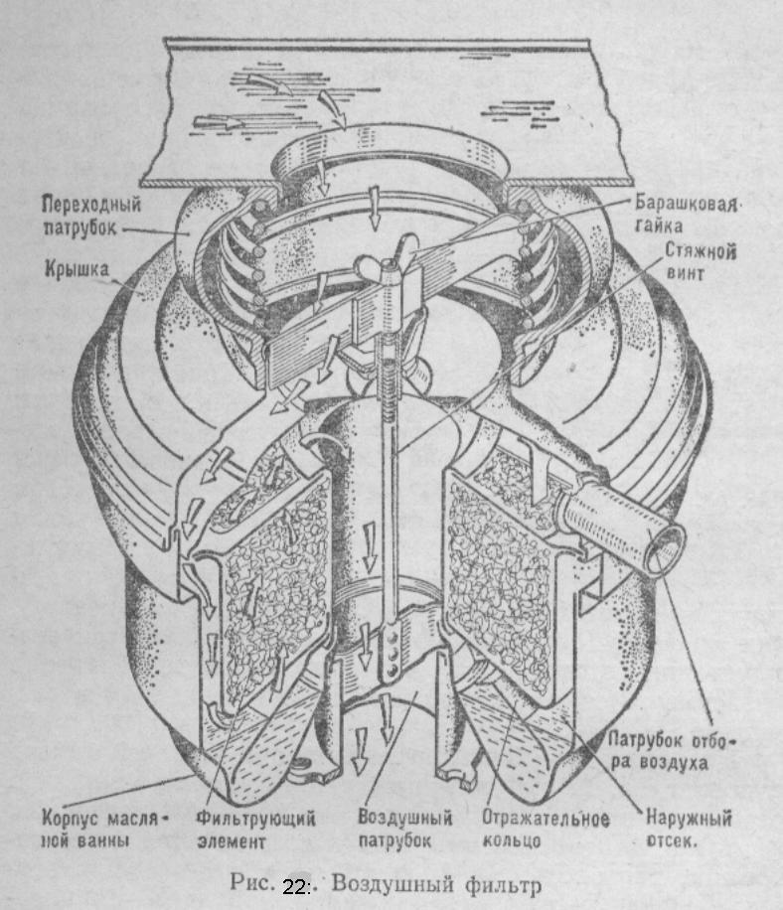

Топливный бак дизельного автомобиля аналогичен по своему устройству топливному баку автомобиля, работа­ющего на бензине, но в пробке его нет клапанов. Для предупреждения разрежения в, баке при выработке топ­лива, из него в верхней части установлена трубка, сооб­щающая внутреннюю полость бака с атмосферой.

Сверху бака установлен датчик указателя уровня топлива и штуцер с краном и заборной трубкой. Заборная трубка внизу заканчивается сетчатым фильтром. В ниж­ней части бака имеется сливное отверстие, закрываемое резьбовой пробкой.

Вместимость топливного бака автомобиля следующая: ЗиЛ-130—170 л.

**Впускные трубопроводы**. Подача горючей смеси от карбюратора к цилиндрам двигателя осуществляется через впускной трубопровод.

Впускной трубопровод двигателя ЗИЛ-130 отлит из алюминиевого сплава и закреплен к головкам правого и левого рядов цилиндров. Впускной трубопровод имеет сложную систему каналов, по которым горючая смесь подводится к цилиндрам. Между впуск­ными каналами впускного трубопровода имеется про­странство, сообщенное с полостью охлаждения головок цилиндров.

Для уплотнения мест соединения между впускным трубопроводом и головками цилиндров устанавливают прокладки.

**Выпускные трубопроводы**. Они служат для отвода отработавших газов из цилиндров двигателя, выполнены отдельно и прикреплены с наружной сторон головок цилиндров.

Для уменьшения сопротивления проходу горючей смеси и отработавших газов каналы впускных и выпуск­ных трубопроводов изготовляют более корот­кими и с плавными переходами. Уплотняют выпускные трубопроводы при помощи металлоасбестовых прокладок, а крепят их на шпильках с гайками.

**Подогрев горючей смеси**. Процесс приготовления горю­чей смеси не заканчивается в смесительной камере кар­бюратора, а продолжается во впускном трубопроводе и цилиндрах двигателя. Для лучшего испарения топлива во время работы двигателя впускной трубопровод подогре­вается. Подогрев впускного трубопровода особенно необ­ходим при эксплуатации автомобиля в холодное время и в момент пуска его двигателя. Однако чрезмерный подо­грев горючей смеси нежелателен, так как при этом объем смеси увеличивается, а весовое наполнение цилиндров уменьшается.

В двигателе ЗИЛ-130 подогрев горю­чей смеси происходит за счет тепла, отдаваемого цирку­лирующей жидкостью в полости охлаждения впускного трубопровода. При пуске этих двигателей в условиях низких температур возможен подогрев впускного трубо­провода за счет пролива горячей воды через систему охлаждения.

***-Система зажигания:***

Сжатая рабочая смесь в цилиндре двигателя зажигается электрическим разрядом — искрой, образующейся между электродами свечи зажигания. Для образования элек­трического разряда в условиях сжатой рабочей смеси необходимо напряжение не менее 12—16 кВ.

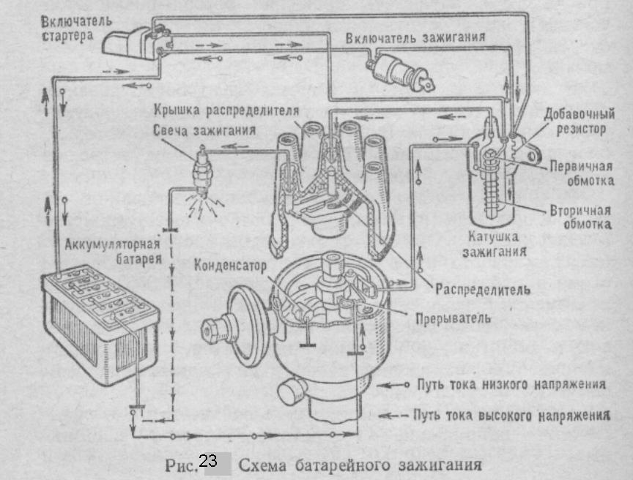

Преобразование тока низкого напряжения в ток высо­кого напряжения и распределение его по цилиндрам двигателя осуществляется приборами зажи­гания. Система зажигания состоит из источ­ников тока низкого напряжения, катушки зажигания, прерывателя-распределителя, конденсатора, свечей за­жигания, включателя зажигания и проводов низкого и высокого напряжений (рис. 23). В системе зажигания имеется две цепи — низкого и высокого на­пряжения.

**Цепь низкого напряжения**питается от аккумуляторной батареи или от генератора. В эту цепь, кроме источников тока, последовательно включены включатель зажигания, первичная обмотка катушки зажигания с добавочным резистором и прерыватель.

**Цепь высокого напряжения**состоит из вторичной об­мотки катушки зажигания, распределителя, проводов высокого напряжения, свечей зажигания.

Образование тока высокого напряжения в катушке зажигания основано на принципе взаимоиндукции. При включенном выключателе зажигателя и сомкнутых кон­тактах прерывателя ток от аккумуляторной батареи или генератора поступает на первичную обмотку ка­тушки зажигания, вследствие чего вокруг нее образуется магнитное поле. При размыкании контактов прерывателя ток в первичной обмотке катушкн зажигания и магнитный поток вокруг нее исчезают. Исчезающий магнитный поток пересекает витки вторичной и первичной обмоток катушки зажигания и в каждом из них возникает неболь­шая э. д. с. Благодаря большому числу витков вторич­ной обмотки, последовательно соединенных между собой, общее напряжение на ее концах достигает 20 ... 24 кВ. От катушки зажигания, через провод высокого напря­жения, распределитель и провода ток высокого напряже­ния поступает к свечам зажигания, в результате чего между электродами свечей возникает искровой разряд, зажигающий рабочую смесь.

Э. д. с. самоиндукции, возникающая в первичной обмотке катушки зажигания, достигает 200 ... 300 В, что вызывает замедление исчезновения магнитного потока, появление самой искры между контактами прерыва­теля. Для предотвращения этого явления параллельно контактам прерывателя установлен конденсатор.

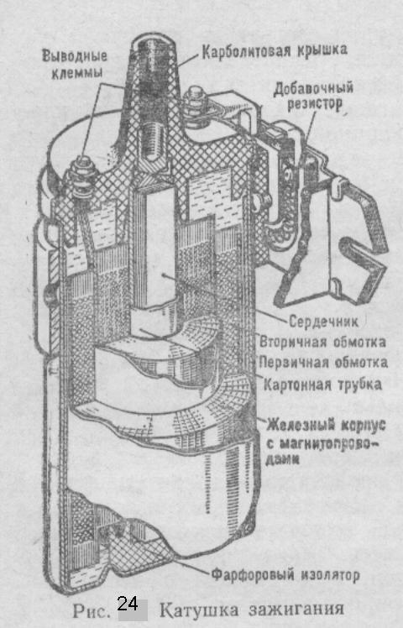

**Катушка зажигания** служит для преобразования тока низкого напряжения в ток высокого напряжения (с 12 В 3—24 кВ). Она состоит из следующих основных частей (рис. 24): сердечника, первичной обмотки из 250...400 ков толстого изолированного медного провода диа­метром 0,8 мм, картонной трубки, вторичной обмотки ... 25 тыс. витков тонкого провода диаметром 0,1 мм, железного корпуса с магнитопроводами, карболитовой крышки, клемм и добавочного резистора. Вторичная обмотка расположена под первичной и отделена от нее слоем изоляции. Концы первичной обмотки выведены на клеммы карболитовой крышки. Один конец вторичной обмотки соединен е первичной обмоткой, а второй выведен а центральную клемму карболитовой крышки.

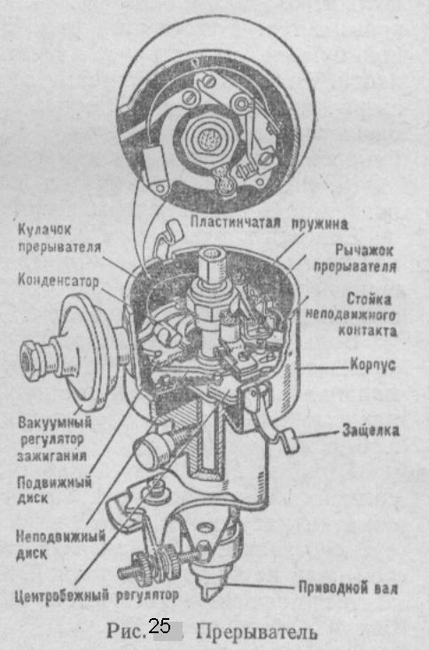

Сердечник изготовляют из отдельных изолированных друг от друга полосок трансформаторной стали, чтобы уменьшить образование вихревых токов. Ниж­ний конец сердечника установлен в фарфоро­вый изолятор. Внутри катушка зажигания за­полнена трансформатор­ным маслом.

**Добавочный резистор** состоит из спирали, ке­рамических гнезд и двух шин. Сопротивление колеблется от 0,7 до 40 Ом. Один конец резистора соединен шиной с клем­мой *ВК,* а другой — с *ВКБ.*

При малой частоте вращения коленчатого вала двигателя контакты прерывателя продолжи­тельное время находят­ся в замкнутом состоя­нии, сила тока в пер­вичной цепи возрастает, резистор нагревается, увеличивается сопротивление в це­пи, в катушку зажигания поступает ток небольшой силы, этим она предохраняется от перегрева.

Когда частота вращения коленчатого вала двигателя увеличивается, время сомкнутого состояния контактов уменьшается, сила тока в первичной цепи уменьшается, нагрев и сопротивление добавочного резистора умень­шаются, что препятствует понижению напряжения во вторичной цепи.

При включении стартера резистор закорачивается, и пуск двигателя облегчается.

**Прерыватель-распределитель***.* Образование тока высо­кого напряжения и распределение его по цилиндрам дви­гателя для своевременного воспламенения рабочей смеси должно соответствовать порядку работы цилиндров.

Чтобы индуктировать ток высокого напряжения во вторичной обмотке катушки зажигания, необходимо пе­риодически размыкать первичную цепь батарейного за­жигания, что и выполняет прерыватель. Для распределения тока высокого напряжения по цилиндрам соответ­ственно порядку работы двигателя служит распредели­тель. Оба эти прибора объединены в один — прерыватель-распределитель.

***Прерыватель***(рис. 25) установлен на двигателе и при­водится в действие от распределительного вала. Основ­ными частями прерывателя является корпус, приводной вал, подвижный диск (на котором размещены изолирован­ный рычажок с контактом и неподвижная стойка с кон­тактом), неподвижный диск, центробежный и вакуумный регуляторы опережения, октан-корректор и кулачок с вы­ступами по числу цилиндров. Кулачок соединен с привод­ным валиком через центробежный регулятор. Контакты прерывателя наплавлены тугоплавким металлом воль­фрамом. Рычажок прерывателя закреплен на диске шарнирно и своим контактом прижимается к неподвижному контакту пружиной. Вращающийся приводной валик кулачками нажимает на текстолитовый выступ рычажка прерывателя и за один оборот разомкнет, а пружина сомкнет контакты столь­ко раз, сколько имеется выступов на кулачке.

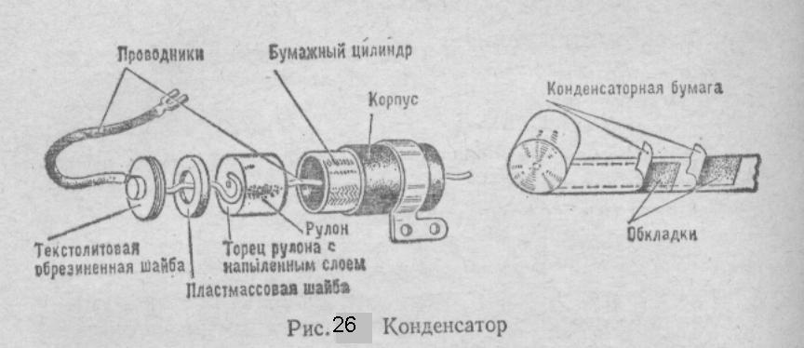

Размыкание первич­ной цепи катушки за­жигания вызывает ис­чезновение магнитного потока, пересекающего не только витки вто­ричной обмотки, а и первичной, вследствие чего в них индуктирует­ся ток самоиндукции на­пряжением 200 ... 300 В. Этот ток, замедляя ис­чезновение тока в пер- приводит к уменьшению э. д. с. во вторичной цепи. Ток самоиндукции также приводит к интенсивно­му искрению между контактами прерывате­ля и их разрушению. предотвратить воздействие э. д. с. самоиндукции, применяют конденсатор. *Конденсатор* включен параллельно контак­там прерывателя и в момент появления э. д. с. самоин­дукции заряжается, не допуская искрения на контактах. Кроме того, заряженный конденсатор, разряжаясь в об­ратном направлении, приводит к быстрому исчезновению тока в первичной цепи, а следовательно, и магнитного потока, благодаря чему напряжение во вторичной цепи повышается. Конденсатор (рис. 26) состоит из лакирован­ной бумаги, на которую нанесен тонкий слой цинка и олова. Эта бумага является обкладкой конденсатора и свернута в рулон. К торцам рулона припаивается по одному гибкому проводнику. Рулон обернут кабельной бумагой и пропитывается маслом.

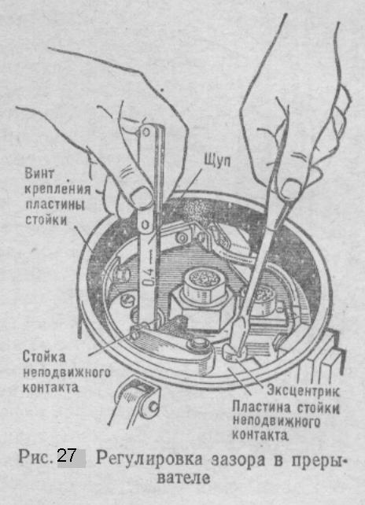

Крепится конденсатор на корпусе снаружи или на подвижном диске прерывателя.

Емкость конденсатора 0,17 ... 0,25 мкФ. Конденсаторы из металлизированной бумаги обладают способностью самовосстанавливаться при пробое диэлектрика за счет заполнения отверстия маслом.

Большое влияние на работу батарейного зажигания оказывает зазор между контактами прерывателя. Нор­мальная работа батарейного зажигания будет при зазоре между контактами прерывателя в пределах 0,35... ... 0,45мм.

Если зазор будет большим, то время замкнутого состояния контактов уменьшится и сила тока в первичной обмотке катушки зажигания не успеет возрасти до тре­буемого значения и, как следствие этого, э. д. с. вторич­ной цепи не будет достаточной. Кроме того, при большой частоте вращения коленчатого вала будут возникать пере­бои в работе двигателя.

При малом зазоре происходит сильное ис­крение между контакта­ми, их обгорание и, как следствие, перебои на всех режимах работы двигателя. Зазор между контактами прерывате­ля регулируют переме­щением пластины со стойкой неподвижного контакта и при помощи эксцентрика, отвернув предварительно стопор­ный винт (рис. 27). Пос­ле регулировки стопор­ный винт нужно завер­нуть. Замеряют зазор при полностью разомк­нутых контактах пла­стинчатым щупом.

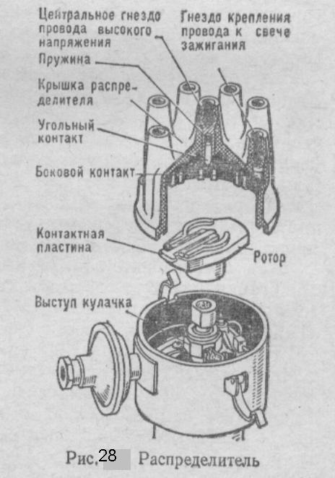

***Распределитель***уста­новлен сверху на кор­пусе прерывателя и со­стоит из ротора и крышки (рис. 28). Ротор изготовлен в виде гриб­ка из карболита, сверху в него вмонтирована контактная пластина. Крепится ротор на вы­ступе кулачка. Крышка распределителя изготов­лена также из карболи­та. На наружной ее части по окружности выполнены гнезда по числу цилиндров, в ко­торые вставляются про­вода, присоединяемые к свечам зажигания. В крышке размещено цент­ральное гнездо для крепления провода высокого напряжения от катуш­ки зажигания. Внутри, про­тив каждого гнезда, располо­жены боковые контакты, а в центре — угольный контакт с пружиной для соединения центрального гнезда с плас­тиной ротора.

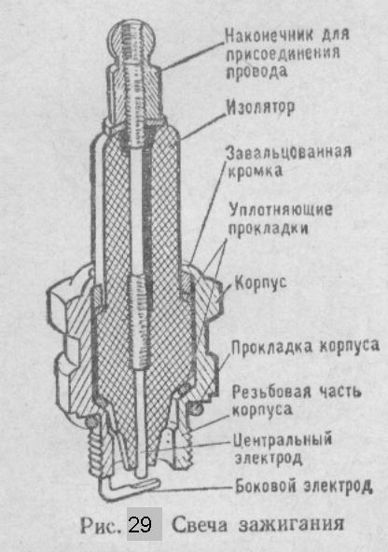

Крепится крышка на корпусе прерывателя двумя пру­жинными защелками. Ротор, вращающийся вместе с кулачком, соединяет поочередно центральный контакт с бо­ковыми контактами, замыкая цепь высокого напряжения через свечи тех цилиндров, где в данный момент должно происходить воспламенение рабочей смеси.

**Свечи зажигания**. Электрический разряд — искра — образуется в цилиндре между электродами свечи зажи­гания. Свеча (рис. 29) состоит из центрального электрода с изолятором (сердечник свечи) и стального корпуса, в ко­тором он крепится. Корпус имеет нарезную ввернутую часть, которой свеча ввернута в нарезное отверстие го­ловки цилиндров двигателя, в нижней части корпуса имеется один боковой электрод. В верхней части корпус свечи зажигания имеет грани под ключ. Центральный электрод с изолятором завальцован в корпусе свечи. Для уплотнения между кромками корпуса и буртиком изолятора проложены уплотняющие прокладки. На цен­тральном электроде сверху установлен наконечник для крепления провода высокого напряжения

Для обеспечения нормальных условий работы свечи зажигания необходимо, чтобы температура нижней части изолятора была в пределах 500 ... 600 'С, при которой сгорает нагар и очищается свеча.

Тепловая характеристика свечи зажигания зависит от длины нижней части изолятора и условий его охлажде­ния. Чрезмерный нагрев свечи приводит к калильному зажиганию и разрушению изолятора, а переохлажде­ние — к забрызгиванию электродов свечи маслом и на­гару.

Выбирают свечи зажигания для двигателя по их обозначениям, где указаны диаметр нарезной части, длина нижней части изолятора и материал изолятора. Диаметр нарезной части обозначается буквами М и А, где М соот­ветствует диаметру 18 мм и А—14 мм. Цифрой обозначе­но калильное число. Длина резьбовой части обозначается буквами Н — 11 мм, Д— 19 мм. Если буквы нет, то длина вверткой части равна 12 мм. Буква «В» обо­значает, что выступает нижняя часть изолятора, а «Т» — что герметизация изолятора выполнена терыоцементсм.

На двигателях автомобилей ЗиЛ-130 устанавливают свечи АИ, где буква А обозначает, что диаметр резьбы 14 мм, цифра 11 указывает калильное число, длина вверткой части корпуса — 12 мм. Большое влияние на работу свечи зажигания оказывает зазор между центральным и боковым электродами. Заводы рекомендуют зазоры 0,85 ... 1,00 мм. Уменьшение зазора против нормы вызывает обильное нагарообразование на электродах свечи зажигания и перебои в ее работе. При большем зазоре из-за повышения сопротивления ухуд­шаются условия искрообразования, отчего также будут возникать перебои в работе двигателя. Регулируют за­зор подгибанием бокового электрода, а его размер про­веряют круглым щупом (рис 30). Центральный электрод подгибать нельзя так как разрушается керамическая изоляция и свеча зажигания отказывает в работе.

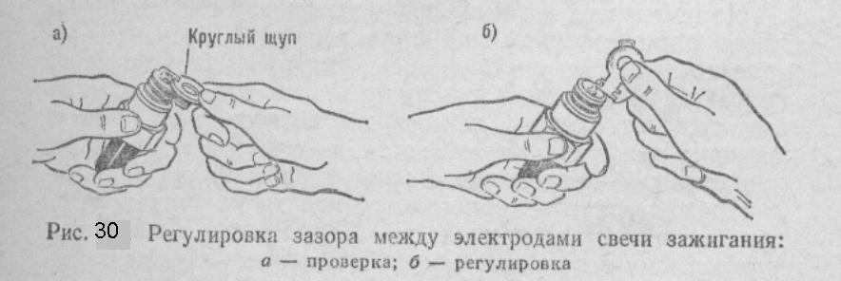

**Выключатель зажигания**. Включение и выключение приборов батарейного зажигания и других потребителей электрического тока осуществляется при помощи выклю­чателя зажигания. Он (рис. 31) состоит из двух частей; замка с ключом и электрического выключателя. Замок состоит из корпуса, цилиндра, пружины и поводка. В задней части корпуса замка расположен выключатель, состоящий из контактной пластины с тремя выступами и панели с тремя контактными винтами.

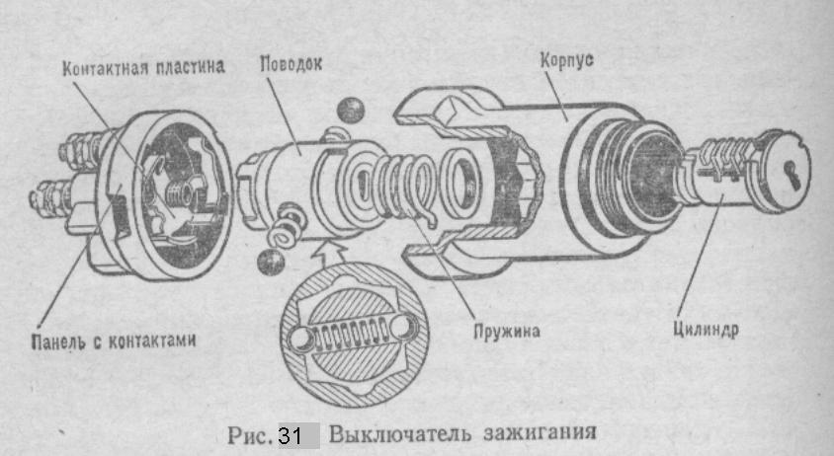

В автомобиле ЗиЛ-130 ключ имеет три положения: первое (головка ключа расположена верти­кально) — зажигание выключено; второе (поворот ключа по часовой стрелке) — зажигание включено, третье (пово­рот ключа до отказа) — включены зажигание и стартер. Во всех случаях вместе с зажиганием включаются кон­трольно-измерительные приборы.

***3. Основные неисправности и методы ремонта двигателя ЗиЛ-130:***

Исправный двигатель должен развивать полную мощность, рабо­тать без перебоев на полных нагрузках и холостом ходу, не перегре­ваться, не дымить и не пропускать масло и охлаждающую жидкость через уплотнения. Неисправность можно определить путем диагности­рования по внешним признакам без разборки двигателя.

**Кривошипно-шатунный механизм** имеет следующие признаки неисправности: появление посторонних стуков и шумов, падение мощ­ности двигателя, повышенный расход масла, перерасход топлива, по­явление дыма в отработавших газах.

Стуки и шумы в двигателе возникают в результате повышен­ного износа его основных деталей и появления между сопряженными деталями увеличенных зазоров.

При износе поршня и цилиндра, а также при увеличении зазора между ними возникает звонкий металлический стук, хорошо прослу­шиваемый при работе холодного двигателя. Резкий металлический стук на всех режимах работы двигателя свидетельствует об увеличе­нии зазора между поршневым пальцем и втулкой верхней головки ша­туна. Усиление стука при резком увеличении частоты вращения ко­ленчатого вала свидетельствует об износе вкладышей коренных или шатунных подшипников, причем стук более глухого тона характе­рен при износе вкладышей коренных подшипников. Резкий непрекра­щающийся стук в двигателе, сопровождающийся падением давления масла, свидетельствует о выплавлении подшипников. Прослушивание шумов и стуков выполняется с помощью стетоскопа.

Падение мощности двигателя вызывается умень­шением компрессии в результате : нарушения уплотнения прокладки головки цилиндров при слабой или неравномерной затяжке гаек крепления или повреждения прокладки; пригорание колец в канавках поршня вследствие отложения смолистых веществ и нагара; износа, поломки или потери упругости колец; износа стенок цилиндров.

Компрессию в цилиндрах двигателя проверяют от руки или компрес-сометром. Для проверки компрессии от руки вывертывают свечи за­жигания, за исключением свечи проверяемого цилиндра. Вращая ко­ленчатый вал пусковой рукояткой, по сопротивлению проворачиванию судят о компрессии. Так же проверяют компрессию и в остальных цилиндрах.

Для проверки компрессии компрессометром следует прогреть дви­гатель, вывернуть свечи, полностью открыть дроссельную и воздушную заслонки. Установить резиновый наконечник компрессометра в отвер­стие свечи и провернуть коленчатый вал на 8—10 оборотов. О вели­чине компрессии судят по показаниям компрессометра. После прово­рачивания коленчатого вала в исправном цилиндре величина компрес­сии должна быть 7,0—7,8 кгс/см2. Таким образом нужно последова­тельно проверять компрессию в каждом цилиндре.

О техническом состоянии цилиндро-поршневой группы и клапанов можно судить по относительной величине утечки воздуха (контролируе­мой специальным манометром), подаваемого под давлением в цилиндры двигателя с помощью прибора К-69. При этом сжатый воздух подают в каждый цилиндр двигателя через отверстия для свечей зажигания.

Повышенный расход масла, перерасход топлива и дымный выпуск отработавших газов серого цвета (при нормальном уровне масла в картере) обычно появ­ляются при залегании поршневых колец или их износе. Залегание кольца можно устранить без разборки двигателя, для чего в каждый цилиндр горячего двигателя заливают на ночь через отверстие для свечи зажигания по 20 г смеси равных частей денатурированного спирта и керосина. Утром двигатель следует пустить, дать прорабо­тать 10—15 мин, остановить и заменить масло.

Отложение нагара на днищах поршней и камер сгорания снижает теплопроводность, что вызывает перегрев двигателя, падение его мощ­ности и повышение расхода топлива. Для удаления нагара необхо­димо выпустить воду из системы охлаждения, снять приборы, укреп­ленные на головке цилиндров, и , отвернув гайки, осторожно отделить головку цилиндров, не повредив прокладку. Если прокладка приклеи­лась к блоку или головке цилиндров, то ее следует отделить, пользу­ясь тупым ножом или широкой тонкой металлической полоской.

У V-образных двигателей перед снятием головок цилиндров, кро­ме того, необходимо снять все приборы с впускного трубопровода, снять трубопровод и только после этого снять головки.

Нагар удаляют деревянными скребками или скребками из мягкого металла, чтобы не повредить днище поршней или стенки камеры сго­рания. Удаляя нагар, следует закрывать чистой ветошью соседние ци­линдры. Нагар снимается легче, если его размягчить, положив на не­го ветошь, смоченную керосином.

При установке прокладки 'головки цилиндров ее нужно натереть порошкообразным графитом.

Трещины в стенках рубашки охлаждения блока и головки цилиндров могут появиться при за­мерзании воды или заполнении рубашки охлаждения горячего двига­теля холодной водой.

**Газораспределительный механизм** имеет две характерные неис­правности— неплотное прилегание клапанов к гнездам и неполное открытие клапанов,

Неплотное прилегание клапанов к гнез­дам выявляется по следующим признакам: уменьшение компрес­сии; периодические хлопки во впускном или выпускном трубопроводе; падение мощности двигателя. Причинами неплотного закрытия кла­панов могут быть: отложение нагара на клапанах и гнездах; образо­вание раковин на рабочих поверхностях (фасках) и коробление голов­ки клапана; поломка клапанных пружин; заедание клапанов в на­правляющих втулках; отсутствие зазора между стержнем клапана и носком коромысла.

Неполное открытие клапанов характеризуется стуками в двигателе и падением мощности. Эта неисправность появ­ляется в результате большого зазора между стержнем клапана и нос­ком коромысла. К неисправностям газораспределительного механиз­ма следует отнести также износ шестерен распределительного вала, толкателей, направляющих втулок, увеличение продольного смеще­ния распределительного вала и износ втулок и осей коромысел.

В двигателях ЗИЛ-130 возможно нарушение работы механизма поворота выпускного клапана в результате заедания шариков и пру­жин механизма поворота.

Нагар необходимо удалить при помощи шабера; клапаны, имею­щие незначительные раковины на рабочей поверхности, следует при­тереть, сломанную пружину заменить. Нарушенный зазор восстанав­ливается регулировкой.

Для притирки клапанов снимают клапанную пружи­ну, под его головку подкладывают слабую пружину, на рабочую по­верхность наносят, слой пасты, состоящей из абразивного порошка и масла, и при помощи коловорота или протирочного приспособления клапану сообщают возвратно-вращательное движение. При изменении направления вращения клапан нужно приподнимать. Притирку за­канчивают, если па поверхности гнезда и рабочей поверхности клапа­на появляются сплошные матовые полосы шириной 2—3 мм. Герметич­ность посадки клапана после притирки проверяют при помощи прибора или керосина. Для этого клапан устанавливают в седле, надевают пру­жину и закрепляют ее на стержне, переворачивают головку цилинд­ров и в камеры сгорания заливают керосин. Появление керосина на стержне и направляющей втулке свидетельствует о плохой притирке.

Для регулировки зазора между стержнем клапана и носком коромысла необходимо: снять кла­панную крышку, удалив предварительно присоединенные к ней дета­ли; установить поршень в конце такта сжатия (чтобы клапаны были закрыты); проверить зазор и при необходимости отрегулировать его> для чего отвернуть контргайку регулировочного винта на коромысле и, вращая регулировочный винт, установить нужный зазор затянуть контргайку и снова проверить зазор.

Необходимое смещение распределительного вала достигается под­бором толщины распорного кольца. При значительном износе деталей газораспределительного механизма двигатель подвергается ремонту.

**Система охлаждения** одна из важных в двигателе. Если она неис­правна, то двигатель перегревается или переохлаждается. Диагностирование системы охлаждения осущест­вляется по внешним признакам.

Перегрев двигателя происходит в результате неисправ­ности не только системы охлажде­ния, но и систем питания, зажи­гания и смазки. Недостаточное охлаждение двигателя и, как след­ствие этого, закипание охлаждаю­щей жидкости в системе может воз­никнуть от недостаточного коли­чества ее в системе охлаждения, пробуксовки ремня вентилятора при слабом ее натяжении или в ре­зультате замасливания, загрязне­ния или отложения накипи в си­стеме и неправильной работы тер­мостата.

Переохлаждение дви­гателя может быть вызвано неисправной работой термостата или заеданием жалюзи в открытом положении. Зимой при низкой температуре воздуха, если не принять предохранительных мер (при­крыть жалюзи, надеть утеплительный чехол и т. п.), также возмож­но переохлаждение двигателя и даже замерзание воды в системе.

Недостаточный уровень охлаждающей жид­ко с т и в верхнем бачке радиатора бывает при утечке ее из системы охлаждения или выкипания. Утечка охлаждающей жидкости из сис­темы может произойти через сальники, неплотности в соединении пат­рубков, сливные краники и поврежденные участки радиатора. Течь при износе сальников обнаруживают по подтеканию охлаждающей жидкости через контрольное отверстие в нижней части корпуса насоса.

При появлении этой неисправности необходимо слить охлаждаю­щую жидкость, ослабить ремень вентилятора и снять его, ослабить хо­мутик, отсоединить резиновый шланг и осторожно снять водяной на­сос с тем, чтобы не повредить прокладку.

Отвернув болт крепления крыльчатки, снять ее. В сальнике может быть повреждена либо резиновая манжета, либо самоподжимная шай­ба; поврежденные детали нужно заменить, насос собрать и установить. В случае повреждения прокладки головки цилиндров ее заменяют.

Неплотности в соединениях патрубков со шланга­ми устраняют затягиванием хомутиков (если резьба затяжного болта хомутика использована полностью, то под снятый хомутик подкладывают металлическую полоску), а краники, пропускающие жидкость, притирают. Для этого их снимают с двигателя, разбирают, на рабочую поверхность наносят притирочную пасту, вращательным движением притирают до появления матовой поверхности на всех рабочих час­тях краника.

Поврежденный радиатор необходимо снять и сдать в ремонт.

Натяжение ремня вентилятора в двигателе 24Д регули­руют смещением генератора. Правильно натянутый ремень прогибает­ся на 8—10 мм при нажатии рукой с силой в 3—4 кгс. Если ремень на­тянут недостаточно, то необходимо ослабить болты крепления генера­тора и, отклоняя его, добиться нужного натяжения. Пробуксовка может быть вызвана, кроме того, смазкой, попавшей на ремень и шкивы.

В двигателе ЗИЛ-130 шкив вентилятора приводится в действие дву­мя ремнями. Натяжение одного из них регулируется перемещением ге­нератора, а второго — перемещением насоса гидроусилителя рулевого управления.

Заедание термостата в закрытом положении прекра­щает циркуляцию жидкости через радиатор. В этом случае двигатель перегревается, а радиатор остается холодным. При заедании термоста­та в открытом положении происходит переохлаждение двигателя. В обо­их случаях термостат снимают, предварительно выпустив жидкость из системы охлаждения и осторожно сняв патрубок.

Термостат проверяют, опуская его в воду. Нагревая воду, следят за клапаном термостата и термометром. Клапан должен начать откры­ваться при температуре 70° С и полностью открыться при температуре 83—90° С. При осмотре термостата необходимо обратить внимание на отсутствие накипи и чистоту отверстия в клапане, предназначенном для пропуска воздуха.

Жалюзи заедают из-за недостаточной смазки или неис­правности привода. Трос вместе с оболочкой необходимо снять, про­мыть в керосине и, смазав, поставить на место.

В процессе эксплуатации автомобиля на стенках рубашки охлаж­дения откладывается накипь, вследствие чего ухудшается отвод тепла от деталей. Каналы приборов системы охлаждения засоряются на­кипью и продуктами коррозии, что приводит к перегреву двигателя и другим неисправностям. Накипь удаляют промывкой приборов систе­мы охлаждения раздельно, так как растворы, применяемые для про­мывки радиатора, нельзя использовать при промывке рубашки охлаж­дения блока и головки цилиндров, изготовленных из алюминиевого сплава.

Перед промывкой радиатор снимают с автомобиля и заполняют его 10-процентным раствором едкого, натра (каустическая сода), нагретого до 90° С. Этот раствор выдерживают в радиаторе в течение 30 мин, а затем сливают и к патрубку нижнего бачка присоединяют смеситель, к которому подводят горячую воду и сжатый воздух. Для контроля за давлением сжатого воздуха к патрубку, идущему от нижнего бачка радиатора к отопителю, присоединяют манометр.

Промывку радиатора выполняют одновременно горячей водой и сжа­тым воздухом так, чтобы вода вытекала через патрубок верхнего бач­ка и давление в нижнем бачке не превышало 1 кгс/см2. С раствором едко­го натра следует обращаться очень осторожно во избежание ожогов ко­жи и разъедания тканей одежды.

Если отложение накипи на стенках рубашки охлаждения и в трубах радиатора незначительное, ее удаляют при помощи раствора хромпика, не снимая радиатор с автомобиля. Раствор хромпика приготовляют из расчета 4—8 г на 1 л воды и заливают его в систему.

Раствор с содержанием хромпика менее 3 г на 1 л воды применять нельзя, так как он вызывает усиленную коррозию деталей системы ох­лаждения.

Когда система охлаждения заправлена таким раствором, автомобиль эксплуатируется в течение месяца (при выкипании воды из раствора добавляют воду, при утечке через неплотности соединения — раствор) Слив раствор, систему нужно хорошо промыть чистой водой в направ­лении, обратном циркуляции, пропустив 10—15-кратный объем воды.

**Система смазки** имеет два основных признака неисправности: пони­жение или повышение давления масла. Ухудшение смазки бывает в результате попадания сконденсированного топлива, частиц нагара, осмоления и т д. Диагностирование технического состояния системы смазки осуществляется контрольным манометром и по цвету масла

Понижение давления масла может быть в результате подтекания масла в масляной магистрали, износа масляного насоса и подшипников коленчатого вала, малого уровня масла в поддоне кар­тера, недостаточной его вязкости, заедания редукционного клапана в открытом положении. Подтекание масла возникает в месте неплотной затяжки штуцеров и пробок или через трещины в маслопроводах. Для устранения подтекания штуцера и пробки их нужно подтянуть, а труб­ки с трещинами заменить Неисправности насоса, редукционного кла­пана и подшипников устраняют в ремонтных мастерских

Малый уровень масла в поддоне может быть из-за выгорания масла, вытекания его через неплотности сальников коленчатого вала и места повреждения прокладки.

Загрязненное масло или масло недостаточной вязкости нужно заменить.

Повышение давления масла в системе бывает в результате засорения маслопроводов, применения масла с повышенной вяз­костью, заедания редукционного клапана в закрытом положении. За­соренные маслопроводы прочищают (в разобранном двигателе) проволокой, промывкой керосином и продувают сжатым воздухом.

Для проверки правильности показаний указателя давления масла вместо одной из пробок центральной магистрали ввертывают штуцер контрольного манометра И, пустив двигатель, сличают показания конт­рольного манометра и указателя давления масла.

**Неисправности системы питания** заключаются в образовании сме­си несоответствующего качества и, как следствие, повышенном расхо­де топлива. К наиболее часто встречающимся неисправностям системы питания относится образование богатой или бедной смеси.

Богатая рабочая смесь обладает пониженной скоростью горения и вызывает перегрев двигателя, работа его при этом сопровождается резкими хлопками в глушителе. Хлопки появляются в результате неполного сгорания смеси в цилиндре (не хватает кислорода воздуха). Догорание ее происходит в глушителе и сопровождается появлением черного дыма из него.

Длительная работа двигателя на богатой смеси приводит к перерас­ходу топлива и большому отложению нагара на стенках камеры сго­рания и электродах свечей зажигания. Образованию богатой смеси способствует уменьшение количества поступающего воздуха или уве­личение количества подаваемого топлива.

В изучаемых карбюраторах, имеющих главную дозирующую си­стему с пневматическим торможением топлива, в случае засорения воз­душного жиклера происходи! образование богатой горючей смеси. Эта неисправность устраняется продувкой воздушных жиклеров глав­ной дозирующей системы сжатым воздухом.

Увеличение количества поступающего топлива возможно в резуль­тате повышенного уровня топлива в поплавковой камере вследствие неплотного прилегания игольчатого клапана, засорения седла иголь­чатого клапана, применения более легких сортов топлива, разработки отверстий жиклеров, неплотного закрытия клапана экономайзера и неполного открытия воздушной заслонки.

Уровень топлива в поплавковой камере регулируют одним из опи­санных способов При неплотном прилегании клапанов к седлу их следует притереть или заменить Если отверстия жиклеров разрабо­таны, то жиклеры заменяют.

Неплотно закрывающийся клапан экономайзера необходимо разо­брать и притереть или заменить.

Полное открытие воздушной заслонки регулируют изменением дли­ны троса привода.

Бедная рабочая смесь также обладает пониженной скоростью сго­рания, двигатель перегревается, и его работа сопровождается рез­кими хлопками в карбюраторе.

Хлопки в карбюраторе появляются в результате того, что смесь еще догорает в цилиндре, когда уже открыт впускной клапан, и пламя распространяется во впускной трубопровод и смесительную камеру карбюратора.

Длительная работа двигателя на бедной смеси также вызывает пере­расход топлива, вследствие того, что мощность двигателя в этом слу­чае падает и чаще приходится пользоваться пониженными передачами.

Образованию бедной горючей смеси способствует либо уменьшение количества поступающего топлива, либо увеличение количества посту­пающего воздуха. Уменьшение количества поступающего топлива воз­можно в результате заедания воздушного клапана в пробке горловины топливного бака, засорения топливопроводов и фильтров-отстойпиков, неисправности топливного насоса, низкого уровня топлива в по­плавковой камере, засорения жиклеров. Увеличение количества по­ступающего воздуха возможно из-за подсоса воздуха в местах соеди­нения отдельных частей карбюратора, а также в местах соединения карбюратора с впускным трубопроводом и впускного трубопровода С головками цилиндров. Клапан пробки горловины топливного бака необходимо осмотреть и удалить пыль и кусочки льда, которые могут образоваться в зимнее время.

Засоренные трубопроводы продувают насосом для накачивания шин. Засоренные фильтры-отстойники нужно разобрать, очистить от грязи, промыть в чистом бензине и продуть сжатым воздухом. При раз­борке фильтров тонкой очистки, имеющих керамический элемент, сле­дует быть осторожным, так как он очень хрупок.

При сборке фильтров особое внимание следует уделять состоянию прокладок, порванные прокладки нужно заменить. Неисправность топ­ливного насоса обычно сопровождается уменьшением или прекраще­нием подачи топлива.

Наиболее часто в диафрагменном насосе возможны следующие не­исправности: повреждение диафрагмы; неплотное прилегание клапанов; износ наружного конца двуплечего рычага; уменьшение упругости пружины.

Поврежденные диски диафрагм заменяют. В случае появления этой неисправности в пути следует отпустить гайку крепления дисков диа­фрагмы, осторожно развести их так, чтобы отверстие не совпадало, и, смазав мылом собрать и установить на место. Неплотно прилегающий клапан необходимо разобрать, очистить от грязи, проверить состояние пружины и установить на место. Если этого окажется недостаточным, то клапан нужно заменить. При износе наружного конца двуплечего рычага его наваривают. Как временную меру (в пути) прокладку между насосом и местом его крепления заменяют на более тонкую, тем самым приблизив рычаг к эксцентрику. Засоренные жиклеры необходимо продуть.

Применять для очистки жиклеров проволоку или другие твердые предметы запрещено, так как это приведет к увеличению или изменению формы отверстия жиклеров. Подсос постороннего воздуха в местах сое­динения карбюратора и впускного трубопровода устраняют подтя­гиванием креплений или заменой прокладок. Одной из часто встречаю­щихся неисправностей системы питания является течь топлива через неплотности в соединениях топливопроводов, что очень опасно, так как может вызвать пожар Для предупреждения этой неисправности места соединения следует периодически подтягивать.

**Неисправности приборов зажигания** обнаруживаются по внешним признакам, к которым относятся перебои в работе двига­теля, затрудненный пуск его или «выстрелы» из глушителя. Если перебои происходят в одном из цилиндров, то вероятнее всего, что неисправна свеча или провод, идущий к ней.

Свечи зажигания могут иметь следующие неисправности: тре­щину в изоляторе, отложение нагара, замасливание и нарушение за­зора между электродами. Обнаружить неисправную свечу можно при помощи вольтоскопа. Яркие, равномерно чередующиеся вспышки газа, видимые в глазке вольтоскопа, свидетельствуют об исправности свечи; тусклое или неравномерно чередующееся свечение газа указы­вает на неисправность свечи. При отсутствии вольтоскопа работу све­чей проверяют поочередно отключением провода высокого напряже­ния. Если отсоединенная свеча исправна, то перебои в работе двигателя увеличиваются. При отключении неисправной свечи перебои оста­нутся неизменными. Неисправную свечу вывертывают и осматривают. Нагар удалят чисткой электродов в нижней части изолятора свечи и промывают ее бензином. Лучшим способом удаления нагара является очистка на специальном приборе. Зазор между электродами регулиру­ют подгибанием бокового электрода, а свечу с поврежденным изолято­ром заменяют.

Перебои в работе различных цилиндров двигателя могут быть вы­званы следующими неисправностями прерывателя-распределителя: обгоранием или загрязнением контактов и нарушением зазора между ними; замыканием рычажка прерывателя или его провода на «массу»; трещинами в крышке распределителя и ротора или плохим контактом центральной клеммы; неисправностью конденсатора; повреждением изоляции вторичной обмотки катушки зажигания.

Обгоревшие контакты зачищают при помощи пластинки для чистки контактов или надфилем, а загрязненные — протирают концами, смо­ченными в бензине. Зазор регулируют способом, описанным ранее. В случае замыкания рычажка прерывателя или его провода на «мас­су» нужно осмотреть провод и рычажок, протереть их тряпкой, смоченной в бензине, и в случае оголения провода изолировать его изоляционной лентой.

При наличии трещин в крышке распределителя или ротора их не­обходимо заменить, Проверить состояние угольного контакта и пру­жины. Поломанный угольный контакт или пружину заменить, а за­грязненные прочистить. Неисправность конденсатора обнаруживают несильному ;искрению на. контактах прерывателя, вследствие чего они обгорают, двигатель работает с перебоями, а в глушителе появ­ляются резкие хлопки.

Конденсатор проверяют следующими способами. Провод конден­сатора отсоединяют от зажима и, включив зажигание, размыкают кон­такты прерывателя рукой, при этом между ними появляется сильная искра. Незначительное искрение между контактами при их размыкании после присоединения провода конденсатора свидетельствует о том, что конденсатор исправен. Если же искра между контактами остается сильной и после присоединения провода конденсатора, то конденсатор неисправен. Неисправный конденсатор необходимо заменить. Конден­сатор можно проверить «на искру», для этого провод высокого напря­жения нужно держать на расстоянии 5—7 мм от «массы». Интенсив­ная искра между проводом и «массой» при размыкании контактов также является признаком исправности конденсатора.

Причиной отказа в работе батарейного зажигания могут быть не­исправности катушки зажигания, к которым относятся: повреждение изоляции обмоток, трещины в карболитовой крышке и повреждение дополнительного резистора. Повреждение изоляции обмоток катушки зажигания чаще всего происходит в результате перегрева обмоток. Обмотки перегреваются, если оставить зажигание включенным на продолжительное время при неработающем двигателе.

Для проверки наличия тока высокого напряжения используют воль-тоскоп. Если его нет, то необходимо снять крышку распределителя и включить зажигание; установить кулачок прерыватели в положение, при котором контакты будут сомкнуты, провод высокого напряжения от, катушки зажигания приблизить к «массе» на 4—5 мм и рукой разо­мкнуть контакты.

Появление интенсивной искры между проводом и «массой» сви­детельствует об исправности цепи высокого напряжения. Если искры нет, необходимо проверить исправность цепи низкого напряжения, для чего параллельно разомкнутыми контактам прерывателя включить лампу. При включении зажигания лампа должна загораться.

***4.Техническое облуживание двигателя ЗиЛ – 130:***

**Ежедневное обслуживание (ЕО):**

-очистить двигатель от грязи;

-проверить состояние двигателя внешним осмотром и прослушать его работу на разных режимах;

-проверить уровень жидкости в радиаторе;

-проверить нет ли подтеканий жидкости и масла;

-проверить уровень масла перед пуском двигателя;

-проверить внешним осмотром герметичность топливопроводов.

**Техническое обслуживание №1 (ТО-1):**

-проверить крепление опор двигателя;

-проверить герметичность соединения головки цилиндров, поддона картера, сальника коленчатого вала;

-проверить отсутствие подтекания жидкости во всей системе охлаждения;

-смазать подшипники водяного насоса;

-осмотром проверить герметичность всех приборов системы смазки;

-слить отстой из масленого фильтра;

-сменить масло в картере двигателя;

-проверить уровень масла в картере;

-проверить герметичность всех соединений в системе питания;

-проверить привод дроссельной заслонки;

-промыть воздушный фильтр;

-смазать вал прерывателя распределителя.

**Техническое обслуживание №2 (ТО-2):**

-подтянуть гаки крепления головки цилиндров;

-проверить зазор между стержнями клапанов и носком коромысла;

-проверить отсутствие подтекания жидкости во всей системе охлаждения;

-смазать подшипники водяного насоса;

-проверить крепление радиатора и жалезей;

-проверить крепление водяного насоса и натяжку ремня;

-проверить действие паровоздушного клапана пробки радиатора;

-заменить фильтрующий элементы;

-осмотром проверить герметичность всех приборов системы смазки;

-слить отстой из масленого фильтра;

-сменить масло в картере двигателя;

-проверить уровень масла в картере;

-проверить с помощью манометра работу топливного насоса;

-проверить герметичность всех соединений в системе питания;

-проверить привод дроссельной заслонки;

-промыть воздушный фильтр;

-прверить уровень топлива в поплавковой камере карбюратора;

-очистить от пыли и грязи и масла поверхность приборов системы зажигания;

-проверить свечи зажигания и прерыватель распределитель.

***5.Технологическая карта неисправностей системы смазки:***

|  |  |  |
| --- | --- | --- |
| **Неисправность** | Причина | Способ устранения |
| **Двигатель не запускается** | 1Нет топлива в карбюраторе: |  |
|  | а)засорены топливопроводы или фильтры карбюратора и топливного насоса | а) промойте и продуйте топ­ливный бак, топливопроводы и фильтры |
|  | б)неисправен топливный насос | б) проверьте работу насоса и замените поврежденные детали |
|  | 2 Ток не проходит через кон­такты прерывателя: |  |
|  | а) загрязнены, окислены или пригорели контакты прерыва­теля; образовался бугорок и кратер на контактах (эрозия); чрезмерно большой зазор между контактами или ослабле­ние прижимной пружины | а) зачистите контакты и отре­гулируйте зазор между ними; при ослаблении прижимной пружины замените контактную группу, |
|  | б) ослаблено крепление или окислены наконечники прово­дов в цепи низкого напряже­ния, обрыв в проводах или за­мыкание их с "массой" | б) проверьте провода и соеди­нения, замените поврежден­ные провода |
|  | в) неисправен выключатель за­жигания: не замыкаются кон­такты "15" и "30/1" | в) проверьте, при необходимос­ти замените выключатель или его контактную часть |
|  | г) пробит конденсатор (корот­кое замыкание) | г) замените конденсатор |
|  | д.) обрыв в первичной обмотке катушки зажигания | д) замените катушку: |
|  | 3. Не размыкаются контакты прерывателя: |  |
|  | а) нарушен зазор между кон­тактами прерывателя | а) отрегулируйте зазор между контактами |
|  | б) сильно изношена текстоли­товая подушечка или втулка рычажка прерывателя | б) замените контактную группу |
|  | 4Нарушен порядок присоединения проводов высокого напряжения к контактам крышки распределителя зажигания | 4Проверьте, присоедините провода в порядке зажигания |
|  | 5Зазор между электродами не соответствует норме или замас­лились свечи зажигания | 5Очистите свечи и отрегулируйте зазор между электродами |
|  | 1. Повреждены свечи зажигания (трещины на изоляторе) | 6.Замените свечи новыми |
|  | 1. Неправильная установка момента зажигания | 7. Проверьте, отрегулируйте момент зажигания |
|  | 8.Воздушная заслонка карбю­ратора остается закрытой при первых вспышках в цилиндрах | 8.Устраните негерметичность пускового устройства карбю­ратора |
| **Двигатель работает неустойчиво или глохнет на холостом ходу** | 1. Нарушена регулировка холостого хода двигателя | 1.Отрегулируйте холостой ход |
|  | 2.Неисправен карбюратор: |  |
|  | а.)засорены жиклеры или кана­лы карбюратора | а.)продуйте жиклеры и каналы карбюратора |
|  | б.)попадание воды в карбюратор | б.)удалите воду из карбюратора, слейте отстой из топливного бака |
|  | в.)нарушена герметичность диа­фрагмы пускового устройства | в.)замените диафрагму |
|  | 3.Слишком раннее зажигание в цилиндрах двигателя | 3.Проверьте, отрегулируйте момент зажигания |
|  | 1. Велик зазор между электро­дами свечей зажигания | 1. Проверьте, отрегулируйте зазор между электродами |
|  | 1. Подсос воздуха через повре­жденный шланг, соединяю­щий впускную трубу с ваку­умным усилителем тормозов | 1. Замените поврежденный шланг |
| **Двигатель неравномерно и неустойчиво работает при большой частоте вращения коленчатого вала** | 1.Ослабли пружины грузиков регулятора опережения зажи­гания в датчике-распределите­ле зажигания | 1.Замените пружины, проверь­те работу центробежного ре­гулятора на стенде |
| **Перебои в работе двигателя на всех режимах** | 1. Повреждены провода в сис­теме зажигания, ослаблено крепление проводов или окис­лены их наконечники | 1. Проверьте провода и их со­единения. Поврежденные про­вода замените |
|  | 1. Износ или повреждение кон­тактного уголька в крышке прерывателя-распределителя зажигания | 2.Замените контактный уголек |
|  | 1. Сильное подгорание цен­трального контакта ротора прерывателя-распределителя зажигания | 3.Зачистите центральный кон­такт |
|  | 4.Трещины, загрязнение или прогары в роторе или крыш­ке прерывателя-распределителя | 4.Проверьте, замените ротор или крышку |
|  | 1. Износ электродов или за­масливание свечей зажига­ния, значительный нагар; тре­щины на изоляторе свечи | 1. Проверьте свечи, очистите от нагара, отрегулируйте за­зор между электродами, поврежденные свечи замените |
| **Двигатель не развивает полной мощности и не обладает достаточной приемистостью** | 1.Неполное открытие дрос­сельных заслонок карбюратора | 1.Отрегулируйте привод дрос­сельных заслонок |
|  | 2.Загрязнен воздушный фильтр | 1. Замените фильтрующий элемент |
|  | 1. Неправильная установка мо­мента зажигания | 1. Проверьте, отрегулируйте момент зажигания |
|  | 1. Заедание грузиков регулятора опережения зажигания, ослабление пружин грузиков | 1. Проверьте, замените повре­жденные детали |
|  | 1. Неисправен топливный на­сос | 1. Проверьте работу насоса и за­мените поврежденные детали |
|  | 6.Неисправен карбюратор: |  |
|  | а.)неисправен насос-ускоритель | а.)проверьте подачу насоса, за­мените поврежденные детали |
|  | б.)засорены главные жиклеры | б.)продуйте жиклеры сжатым воздухом |
|  | в.)не полностью открыта воз­душная заслонка | в.)отрегулируйте привод воз­душной заслонки; |
|  | г.)уровень топлива в поплавко­вой камере не соответствует норме | г.)отрегулируйте установку по­плавка |
|  | д.)нарушена герметичность диа­фрагмы экономайзера мощностных режимов | д.)замените диафрагму |
|  | 7.Нарушены зазоры в клапан­ ном механизме | 7.Отрегулируйте зазоры |
|  | 8.Не совпадают установочные метки фаз газораспределения | 8.Переставьте зубчатую шестерню, совместив установоч­ные метки |
|  | 9.Недостаточная компрессия в цилиндрах: |  |
|  | а.)поломка или залегание порш­невых колец; | а.)очистите кольца и канавки поршней от нагара, повреж­денные детали замените; |
|  | б.)плохое прилегание клапанов к седлам; | б.)замените поврежденные кла­паны, отшлифуйте седла; |
|  | в.)чрезмерный износ цилиндров и поршневых колец | в.)замените поршни и гильзы |
| **Стук коренных подшипников коленчатого вала** | 1. Слишком раннее зажигание | 1. Отрегулируйте установку момента зажигания |
|  | 2.Ослаблены болты крепления  маховика | 1. Затяните болты рекомендуемым моментом |
|  | 3.Увеличенный зазор между шейками и вкладышами ко­ренных подшипников | 1. Прошлифуйте шейки и за­мените вкладыши |
| **Стук шатунных подшипников** | 1.Чрезмерный зазор между ша­тунными шейками коленчато­го вала и вкладышами | 1. Прошлифуйте шейки и за­мените вкладыши |
| **Стук поршней** | 1. Увеличенный зазор между поршнями и цилиндрами | 1. Замените поршни и гильзы |
|  | 1. Увеличенный зазор между поршневыми кольцами и канавками на поршне | 1. Замените поршни с коль­цами |
| **Стук впускных и выпускных клапанов** | 1. Увеличенные зазоры в кла­панном механизме | 1. Отрегулируйте зазоры |
|  | 1. Поломка клапанной пружины | 1. Замените пружину |
|  | 3.Чрезмерный зазор между клапаном и направляющей втулкой | 3.Замените изношенные детали |
|  | 4. Износ кулачков распредели­тельного вала | 4. Замените распределительный вал и регулировочные шайбы |
| **на прогретом двигателе**  **недостаточное давление**  **масла на холостом ходу** | 1. Попадание под редукцион­ный клапан масляного насоса посторонних частиц | 1. Очистите клапан от посто­ронних частиц и заусенцев, промойте масляный насос |
|  | 1. Заедание редукционного клапана масляного насоса | 1. Замените клапан |
|  | 1. Изношены шестерни масля­ного насоса | 1. Отремонтируйте масляный насос |
|  | 1. Чрезмерный зазор между вкладышами и коренными шейками коленчатого вала | 1. Прошлифуйте шейки и за­мените вкладыши |
|  | 1. Чрезмерный зазор между шейками распределительного вала и корпусами подшипни­ков | 5.Замените распределитель­ный вал |
|  | 1. Применение моторного мас­ла несоответствующей марки и качества | 6.Замените масло другим, ре­комендуемым |
| **Чрезмерное давление масла на прогретом двигателе** | 1. Заедание редукционного клапана масляного насоса | 1.Замените клапан |
|  | 2.Пружина редукционного клапана имеет большую жесткость | 2.Замените пружину |
| **Повышенный расход масла** | 1. Подтекание масла через уп­лотнения двигателя | 1.Подтяните крепления или за­мените прокладки и сальники |
|  | 1. Засорена система вентиля­ции картера | 1. Промойте детали системы вентиляции картера |
|  | 1. Износ поршневых колец или цилиндров двигателя | 1. Расточите цилиндры и за­мените поршни и кольца |
|  | 1. Поломка поршневых колец | 1. Замените кольца |
|  | 1. Закоксовывание прорезей в маслосъемных кольцах или пазов в канавках поршней из- за применения не рекомендо­ванного масла | 5.Очистите прорези и пазы от нагара, замените моторное масло рекомендуемым |
|  | 1. Износ или повреждение маслоотражательных колпач­ков клапанов | 6.Замените маслоотражательные колпачки |
|  | 1. Повышенный износ стерж­ней клапанов или направляющих втулок | 7.Замените клапаны, отремонти­руйте головку блока цилиндров |
| **Повышенный расход топлива** | 1. Не полностью открыта воз­ душная заслонка карбюратора | 1. Отрегулируйте привод воз­ душной заслонки |
|  | 1. Повышенное сопротивление движению автомобиля | 1. Проверьте и отрегулируйте давление в шинах, тормозную систему, углы установки колес |
|  | 1. Неправильная установка мо­мента зажигания | 3.Отрегулируйте момент зажи­гания |
|  | 1. Высокий уровень топлива в карбюраторе: |  |
|  | а.)нарушена герметичность игольчатого клапана или его прокладки | а.)проверьте, нет ли посторонних частиц между иглой и седлом клапана, при необходимости за­мените клапан или прокладку |
|  | б.)заедание или повышенное тре­ние, препятствующее нормаль­ному передвижению поплавков | б.)проверьте и при необходимо­сти замените поплавки |
|  | в.)Засорены воздушные жик­леры карбюратора | в.)Очистите жиклеры |
| **Перегрев двигателя** | 1.Недостаточное количество жидкости в системе охлаждения | 1.Долейте охлаждающую жид­ кость в систему охлаждения |
|  | 2.Неправильная установка момента зажигания | 1. Отрегулируйте установку момента зажигания |
|  | 1. Сильно загрязнена наруж­ная поверхность радиатора | 1. Очистите радиатор струей воды с внутренней стороны |
|  | 4.Неисправен термостат | 1. Замените термостат |
|  | 5.Неисправен насос охлаждаю­ щей жидкости | 1. Проверьте работу насоса, за­мените его или отремонтируйте |
| **Быстрое падение уровня жидкости** | 1. Поврежден радиатор | 1. Отремонтируйте радиатор или замените |
|  | 1. Подтекание жидкости из кра­на или радиатора отопителя | 1. Замените кран или радиа­тор |
|  | 1. Подтекание жидкости через сальник насоса охлаждающей жидкости | 1. Замените сальник |
|  | 4.Повреждена прокладка го­ловки блока цилиндров | 4.Замените прокладку |
|  | 1. Подтекание жидкости через микротрещины в блоке или в головке блока цилиндров | 1. Проверьте герметичность бло­ка и головки блока цилиндров, при обнаружении трещин заме­ните поврежденные детали |
|  | 6.Низкое давление открытия клапана пробки | 6.Проверьте пробку и при не­бходимости замените |

***6. Охрана труда и техника безопасности при ремонте и техническом обслуживание:***

Все работы по техническому обслужива­нию и ремонту автомобиля следует проводить на специаль­но оборудованных постах.

При установке автомобиля на пост технического обслуживания следует затормозить его стояночным тормозом, выключить зажига­ние, включить низшую передачу в коробке передач и под колеса подложить не менее двух упоров.

Перед выполнением контрольно-регулировочных операций на неработающем двигателе (проверка работы генератора, регулиров­ка карбюратора, реле-регулятора и т. д. ) следует проверить и за­стегнуть обшлага рукавов, убрать свисающие концы одежды, за­править волосы под головной убор, при этом нельзя работать сидя на крыле или буфере машины.

На рулевом колесе вывешивается табличка «Не пускать — работают люди». При снятии узлов и деталей, требующих больших физических усилий, необходимо пользоваться приспособлениями (съемниками). При работах, связанных с проворачиванием колен­чатого вала двигателя, необходимо дополнительно проверить вы­ключение зажигания, а рычаг коробки передач установить в ней­тральное положение. При пуске двигателя вручную следует осте­регаться обратных ударов и применять правильные приемы за­хвата пусковой рукоятки (не брать рукоятку в обхват, проворачи­вать ее снизу вверх). При использовании подогревателя особое внимание обращается на его исправность, отсутствие подтеканий бензина; работающий подогреватель не должен оставаться без присмотра. Краник топливного бачка подогревателя открывается только на время его работы, на летний период топливо из бачка сливается.

Обслуживание трансмиссии при работающем двигателе запре­щается. При обслуживании трансмиссии вне осмотровой канавы или эстакады необходимо пользоваться лежаками (подстилками). При работах, связанных с провертыванием карданных валов, необ­ходимо дополнительно убедиться в выключении зажигания, поста­вить рычаг переключения передач в нейтральное положение и ос­вободить стояночный тормоз. После выполнения работы снова затянуть стояночный тормоз и включить низшую передачу в ко­робке передач.

При снятии и постановке рессор необходимо предварительно разгрузить их путем поднятия рамы и установки ее на козлы. При снятии колес также следует поставить автомобиль на козлы, а под неснятые колеса подложить упоры. Выполнять какие-либо работы на автомобиле, вывешенном только на одних подъемных механиз­мах (домкратах, талях и т. д.), запрещается. Нельзя подкладывать под вывешенный автомобиль диски колес, кирпичи, камни и другие посторонние предметы.

Инструмент, применяемый при работах по техническому об­служиванию и ремонту автомобиля, должен быть исправным. Мо­лотки и напильники должны иметь хорошо насаженные деревян­ные ручки. Отвертывание и завертывание гаек должно произво­диться только исправными ключами соответствующих размеров.

После выполнения всех работ перед пуском двигателя и троганием машины с места нужно убедиться, что все принимавшие уча­стие в работе люди находятся на безопасном удалении, а оборудо­вание и инструмент убраны на свои места.

Проверка и опробование на ходу рулевого управления и тор­мозных систем должны производиться на оборудованной площадке. Нахождение посторонних лиц во время проверки автомобиля на ходу, а также размещение лиц, участвующих в проверке, на под­ножках, крыльях запрещается.

При работе на осмотровых канавах и подъемных устройствах следует выполнять следую­щие требования:

при постановке машины на осмотровую канаву (эстакаду) вести машину с малой скоростью и следить за правильным поло­жением колес относительно направляющих реборд осмотровой канавы; поставленную на осмотровую канаву или подъемное устройство машину следует затормозить стояночным тормозом и установить упоры под колеса; пользоваться переносными лампами в осмотровой канаве мож­но только с напряжением не выше 12 В; не курить и не зажигать открытого огня под машиной; не следует складывать инструмент и детали на раму, подножки и другие места, откуда они могут упасть на работающих; перед съездом с канавы (эстакады) убедиться, что под машиной нет людей, неубранного инструмента или оборудования; следует остерегаться отравления скапливающимися в осмотровых канавах отработавшими газами и парами горючего.

При работе с бензином нужно соблюдать правила обращения с ним Бензин— легковоспламеняющаяся жидкость, при попадании на кожу вызывает раздражение, хорошо растворяет краску. Следует осторожно обращаться с тарой из-под бензина, так как оставшиеся в таре его пары легко воспламеняются. Особую осторожность следует проявлять при работе с этилирозапным бен­зином, в котором содержится сильнодействующее вещество — тетраэтилсвинец, вызывающий тяжелое отравление организма. Нельзя использовать этилированный бензин для мойки рук, дета­лей, чистки одежды. Запрещается всасывать бензин и продувать трубопроводы и другие приборы системы питания ртом. Хранить и перевозить бензин можно только в закрытой таре с надписью «Этилированный бензин — ядовит». Для удаления пролитого бен­зина применяются опилки, песок, хлорная известь или теплая вода. Участки кожи, облитые бензином, немедленно промываются керосином, а затем теплой водой с мылом. Перед едой необходимо обязательно мыть руки.

Особой осторожности требует обращение с антифризом. Эта жидкость содержит в себе сильнодействующий яд — этилен-гликоль, попадание которого в организм приводит к тяжелому отравлению. Тара, в которой хранится и перевозится антифриз, должна иметь надпись «Яд» и опломбировываться. Категорически запрещается переливать низкозамерзающие жидкости при помощи шланга путем засасывания ртом. Заправка автомобиля антифризом производится непосредственно в систему охлаждения. После обслу­живания системы охлаждения, заправленной антифризом, необхо­димо тщательно мыть руки. При случайном попадании антифриза в организм пострадавший должен быть немедленно доставлен в ме­дицинский пункт для оказания помощи.

Тормозные жидкости и их пары также могут вы­звать отравление при попадании в организм, поэтому при работе с этими жидкостями нужно соблюдать все меры предосторожности, а после обращения с ними следует тщательно вымыть руки.

Кислоты хранят и транспортируют в стеклянных бутылях с притертыми пробками. Бутыли устанавливаются в мягкие лозовые корзины с древесной стружкой. При переноске бутылей используют носилки и тележки. Кислоты при попадании на кожу вызывают сильные ожоги и разрушают одежду. При попадании кислоты на кожу нужно быстро вытереть этот участок тела и про­мыть сильной струей воды.

Растворители и краски при попадании на кожу вызывают раздражение и ожоги, а их пары при вдыхании могут вызвать отравление. Производить покраску автомобиля нужно в хорошо вентилируемом помещении. После работы с кислотами, красками и растворителями нужно тщательно мыть руки теплой водой с мылом.

Отработавшие газы, выходящие из двигателя, содер­жат в своем составе окись углерода, углекислый газ и другие ве­щества, способные вызвать тяжелое отравление и даже смерть че­ловека. Это всегда должны помнить водители и принимать меры по предупреждению отравлений отработавшими газами.

Приборы системы питания двигателя должны быть правильно отрегулированы. Периодически следует проверять затяжку гаек крепления выпускных газопроводов. При выполнении проверочно-регулировочных работ, связанных с необходимостью пуска двига­теля в закрытом помещении, необходимо обеспечить отвод газов от глушителя; выполнение этих работ в помещениях, не оборудован­ных вентиляцией, запрещается.

Категорически запрещается спать в кабине автомобиля при работающем двигателе, в таких случаях просачивающиеся в каби­ну отработавшие газы нередко приводят к смертельным отравле­ниям.

При работе с электроинструментом необ­ходимо проверять исправность и наличие защитного заземления. Напряжение переносного освещения, используемого при техниче­ском обслуживании и ремонте автомобилей, должно быть не более 12 В. Во время работы с инструментом, питаемым током напряже­нием 127—220 В, следует надевать защитные перчатки и пользо­ваться резиновым ковриком или деревянным сухим помостом. Ос­тавляя рабочее место даже на короткое время, необходимо выклю­чить инструмент. При любой неисправности электроинструмента, заземляющего устройства или штепсельной розетки работу следует прекратить.

При монтаже и демонтаже шин необходимо со­блюдать следующие правила: монтаж и демонтаж шин должны производиться на стендах или чистом полу (помосте), а в полевых условиях — на разостлан­ном брезенте или другой подстилке; перед демонтажем шины с обода колеса воздух из камеры дол­жен выпускаться полностью, демонтаж шины, приставшей к ободу, должен осуществляться на специальном стенде для демонтажа шин; производить монтаж шин на неисправные ободья колес, а также применять шины, не соответствующие размеру обода колеса, за­прещается; во время накачивания шины необходимо применять специаль­ное ограждение или страхующие приспособления, при выполне­нии этой операции в полевых условиях нужно колесо положить замочным кольцом вниз.

Водитель должен знать причины возникновения и правила тушения пожара в парке и на ав­томобиле. Необходимо следить за исправностью электрообо­рудования и отсутствием течи топлива. При загорании автомобиля его следует немедленно удалить со стоянки и принять меры к ту­шению пламени. Для тушения пожара нужно применять густопенный или углекислотный огнетушитель, песок или накрыть очаг пожара плотной материей. В случае возникновения пожара неза­висимо от принимаемых мер нужно вызывать пожарную команду.

***7.Экология и охрана окружающей среды:***

Автомобильный парк, являющийся одним из основных источников загрязнения окружающей среды, сосредоточен, в основном, в городах. Если в среднем в мире на 1 км2 территории приходится пять автомобилей, то плотность их в крупнейших городах развитых стран в 200-300 раз выше.

Во всех странах мира продолжается концентрация населения в крупных городских агломерациях. С развитием городов и ростом городских агломераций всё большую актуальность приобретает своевременное и качественное обслуживание населения, охрана окружающей среды от негативного воздействия городского, особенно автомобильного, транспорта. В настоящее время в мире насчитывается 300 млн. легковых, 80 млн. грузовых автомобилей и примерно 1 млн. городских автобусов.

Автомобили сжигают огромное количество ценных нефтепродуктов, нанося одновременно ощутимый вред окружающей среде, главным образом атмосфере. Поскольку основная масса автомобилей сконцентрирована в крупных и крупнейших городах, воздух этих городов не только обедняется кислородом, но и загрязняется вредными компонентами отработавших газов. Согласно данным статистики в США, все виды транспорта дают 60% общего количества загрязнений, поступающих в атмосферу, промышленность – 17%, энергетика – 14%, остальные – 9% приходятся на отопление зданий и других объектов и уничтожение отходов.

Эффективным мероприятием по снижению вредного влияния автомобильного транспорта на горожан является организация пешеходных зон с полным запретом въезда транспортных средств на жилые улицы. Менее эффективное, но более реальное мероприятие – это введение системы пропусков, дающих право на въезд в пешеходную зону только специальным автомобилям, владельцы которых живут в конкретной зоне жилой застройки. При этом должен быть полностью исключён сквозной проезд автотранспорта через жилой квартал.

Для снижения вредного влияния автомобильного транспорта требуется вынос из городской черты грузовых транзитных потоков. Требование это зафиксировано в действующих строительных нормах и правилах, но практически соблюдается редко.

Один из основных источников шума в городе – автомобильный транспорт, интенсивность движения которого постоянно растёт. Наибольшие уровни шума 90-95 дБ отмечаются на магистральных улицах городов со средней интенсивностью движения 2-3 тыс. и более транспортных единиц в час.

В условиях сильного городского шума происходит постоянное напряжение слухового анализатора. Это вызывает увеличение порога слышимости (10 дБ для большинства людей с нормальным слухом) на 10-25 дБ. Шум затрудняет разборчивость речи, особенно при его уровне более 70 дБ.

Ущерб, который причиняет слуху сильный шум, зависит от спектра звуковых колебаний и характера их изменения. Опасность возможной потери слуха из-за шума в значительной степени зависит от индивидуальных особенностей человека.

Основная причина загрязнения воздуха заключается в неполном и неравномерном сгорании топлива. Всего 15% его расходуется на движение автомобиля, а 85% «летит на ветер». К тому же камеры сгорания автомобильного двигателя – это своеобразный химический реактор, синтезирующий ядовитые вещества и выбрасывающий их в атмосферу. Даже невинный азот из атмосферы, попадая в камеру сгорания, превращается в ядовитые окислы азота.

В отработавших газах двигателя внутреннего сгорания (ДВС) содержится свыше 170 вредных компонентов, из них около 160 – производные углеводородов, прямо обязанные своим появлением неполному сгоранию топлива в двигателе. Наличие в отработавших газах вредных веществ обусловлено в конечном итоге видом и условиями сгорания топлива.

Отработавшие газы, продукты износа механических частей и покрышек автомобиля, а также дорожного покрытия составляют около половины атмосферных выбросов антропогенного происхождения. Наиболее исследованными являются выбросы двигателя и картера автомобиля. В состав этих выбросов, помимо азота, кислорода, углекислого газа и воды, входят такие вредные компоненты, как окись углерода, углеводороды, окислы азота и серы, твёрдые частицы.

Состав отработавших газов зависит от рода применяемых топлива, присадок и масел, режимов работы двигателя, его технического состояния, условий движения автомобиля и др. Токсичность отработавших газов карбюраторных двигателей обуславливается главным образом содержанием окиси углерода и окислов азота, а дизельных двигателей – окислов азота и сажи.

К числу вредных компонентов относятся и твёрдые выбросы, содержащие свинец и сажу, на поверхности которой адсорбируются циклические углеводороды (некоторые из них обладают канцерогенными свойствами). Закономерности распространения в окружающей среде твёрдых выбросов отличаются от закономерностей, характерных для газообразных продуктов. Крупные фракции (диаметром более 1 мм), оседая поблизости от центра эмиссии на поверхности почвы и растений, в конечном счете, накапливаются в верхнем слое почвы. Мелкие фракции (диаметром менее 1 мм) образуют аэрозоли и распространяются с воздушными массами на большие расстояния.

В таблице основных загрязнителей воздушной среды, составленной Организацией Объединённых Наций, окись углерода, помеченная силуэтом автомобиля, стоит на втором месте.

Двигаясь со скоростью 80-90 км/ч в среднем автомобиль превращает в углекислоту столько же кислорода, сколько 300-350 человек. Но дело не только в углекислоте. Годовой выхлоп одного автомобиля – это 800 кг окиси углерода, 40 кг окислов азота и более 200 кг различных углеводородов. В этом наборе весьма коварна окись углерода. Из-за высокой токсичности её допустимая концентрация в атмосферном воздухе не должна превышать 1 мг/м3. Известны случаи трагической гибели людей, запускавших двигатели автомобилей при закрытых воротах гаража. В одноместном гараже смертельная концентрация окиси углерода возникает уже через 2-3 минуты после включения стартера. В холодное время года, остановившись для ночлега на обочине дороги, неопытные водители иногда включают двигатель для обогрева машины. Из-за проникновения окиси углерода в кабину такой ночлег может оказаться последним.

***Список литературы:***

1. Автомобиль: Учебник водителя третьего класса / Калисский В. С., Манзон А. И. 1979 г.

2.Автомобиль категории С: Учебник водителя / Калисский В. С., Нагула Г. Е. 1987г.

3.Отечественные автомобили. М., «Машиностроение», 1977г. / Анохин В. И .

4.Устройство и эксплуатация автомобилей: Учеб. Пособие /Полосков В. П., Лещев П. М.,

1987г.